Waarom Leonardo?

Een onderzoek naar de voornaamste redenen van ouders met hoogbegaafde kinderen om te kiezen voor het Leonardo Onderwijs

Waarom Leonardo?

Een onderzoek naar de voornaamste redenen van ouders met hoogbegaafde kinderen om te kiezen voor het Leonardo Onderwijs

Afstudeeronderzoek

Babette de Koning

Leraar Basisonderwijs (PABO)

L4B – LUT

Christelijke Hogeschool Ede

Annelize van Tilburg

juni 2013

Inhoudsopgave

Voorwoord 4
Inleiding 5
1. Theoriedeel: Hoogbegaafdheid 6
Wat is hoogbegaafdheid? 6
Hoge intelligentie 6
Multifactorenmodel 6
Kenmerken 7
Verschillende soorten hoogbegaafdheid 7
Ervaringen op een reguliere school: het kind 9
Aanpassen 9
Verveling 9
Sociale contacten 10
Pesten 11
Faalangst 12
Ervaringen op een reguliere school: de ouder 12
Reacties van anderen 12
Begeleiding op school 13
Lastige keuzes 13
Uitdaging bieden 14
2. Theoriedeel: Leonardo Onderwijs 15
Een dag in een Leonardoklas 15
Het ontstaan en de groei van het Leonardo Onderwijs 20
De Leonardostichting 21
Leerkrachten 23
De kosten 23
Verbeterpunten 24
Intake procedure 26
Leonardocolleges 26
Samenvatting theoriedeel 27
3. Onderzoeksdeel: Waarom een Leonardoschool? 29
Resultaten enquête 30
Opbrengst van de enquête 43
Resultaten vragenlijst kinderen Leonardoklas 44
Opbrengst van de vragenlijst 46
Interview met leerkracht Leonardoklas 47
Conclusie 49
Discussie 49
Aanbevelingen 50
Samenvatting 51
4. Literatuurlijst 53
5. Bronvermelding illustraties 54
6. Bijlage 55
Enquête 55

Voorwoord

Voor u ligt mijn afstudeeronderzoek dat draait om de vraag ‘Wat zijn de voornaamste redenen van ouders met hoogbegaafde kinderen om te kiezen voor het Leonardo Onderwijs?’ Van hoogbegaafdheid heeft u ongetwijfeld al vaker gehoord maar van het Leonardo Onderwijs misschien nog niet. Het Leonardo Onderwijs is onderwijs voor hoogbegaafde kinderen. Veel hoogbegaafde kinderen kunnen op de reguliere school niet de uitdaging en begeleiding krijgen die ze nodig hebben. Speciaal voor deze kinderen is er het Leonardo Onderwijs, waar ze vaak weer helemaal weer opbloeien. Maar het kiezen voor een andere school, en een andere onderwijsvorm, blijft toch vaak een lastige keuze. In dit onderzoek ben ik nagegaan wat de voornaamste redenen zijn van de ouders met hoogbegaafde kinderen om voor deze onderwijsvorm te kiezen. Daarnaast heb ik ook gekeken naar de punten die het meest gemist zijn door de ouders op de oude, reguliere school en heb ik gekeken naar de belemmeringen die er waren bij het maken van deze keuze. Dit heb ik onderzocht door een enquête af te nemen bij ouders die voor het Leonardo Onderwijs hebben gekozen. Voor het samenstellen en het afnemen van de enquête heb ik me verdiept in literatuur over hoogbegaafdheid en het Leonardo Onderwijs. Daarnaast heb ik ervaringsboeken van ouders met hoogbegaafde kinderen gelezen om te ontdekken hoe zij de schooltijd van hun kind hebben ervaren. In deze boeken kwamen ook de ervaringen van hun hoogbegaafde kinderen aan bod. De gelezen literatuur heb ik verwerkt in het eerste deel van mijn onderzoek: het literatuurdeel. Hierna volgt het onderzoeksdeel waarin de enquête centraal staat.
Ik wil graag een aantal mensen bedanken voor hun medewerking en begeleiding. Als eerste wil ik mijn begeleidster Annelize van Tilburg bedanken voor de goede feedback en tips die zij mij heeft gegeven in het afgelopen jaar waarin ik aan dit onderzoek heb gewerkt. Als tweede wil ik de zeven scholen bedanken die de enquête onder de ouders van hun leerlingen hebben verspreid:
- De Beekvliet in Velserbroek
- De Kastanjepoort in Buren
- De Carrousel in Zevenaar
- Dubbelwijs in Breda
- Leonardoschool in Venlo
- De Kameleon in Den Helder
- Het Kompas in Harderwijk
De Prinsenakker uit Bennekom wil ik bedanken voor het openstellen van hun school en een van hun Leonardoklassen zodat ik een dag kon ervaren wat het Leonardo Onderwijs precies inhoudt. In het bijzonder bedank ik de leerkracht van de bovenbouwklas van deze school. En als laatste wil ik alle 79 ouders die de enquête hebben ingevuld hartelijk bedanken voor hun medewerking. Zonder de medewerking van al deze mensen had ik niet tot mijn onderzoeksresultaten kunnen komen.

Inleiding

Een van de grootste problemen waar ouders van hoogbegaafde kinderen mee worstelen is de schoolkeuze voor hun kind. Scholen die leerlingen individueel begeleiden hebben vaak een voorsprong op scholen die klassikaal te werk gaan; elke leerling werkt daar aan een eigen programma en dus valt het hoogbegaafde kind minder op in de groep terwijl het gemakkelijk op zijn eigen niveau kan werken. Een ouder kan ook voor een school kiezen waar het kind tussen ontwikkelingsgelijken zit. Een groot voordeel is dat ze op een dergelijke school zichzelf kunnen zijn en alle mogelijkheden tot ontplooiing hebben. Er kleeft echter ook een nadeel aan: ze leren op school niet omgaan met mensen die niet hun ontwikkelingsgelijken zijn. En de maatschappij bestaat nu eenmaal niet alleen maar uit hoogbegaafden.
In dit onderzoek wil ik mij richten op een bepaald soort onderwijs waar ouders van hoogbegaafde kinderen voor kunnen kiezen: het Leonardo Onderwijs. Deze onderwijsvorm is nu zes jaar oud en is geregeld in de publiciteit. Van verschillende ouders om mij heen hoorde ik dat zij overwegen om hun kind op een school te plaatsen waar ze volgens de Leonardowijze werken. Mijn interesse was gewekt. Om meer over deze vorm van onderwijs te weten te komen en de redenen van ouders om voor dit onderwijs te kiezen heb ik een aantal vragen opgesteld. Als eerste de praktijkvragen: ‘Wat houdt het Leonardo Onderwijs in? En ‘Hoe ervaren hoogbegaafde kinderen en hun ouders het reguliere onderwijs?’ Als tweede de onderzoeksvraag: ‘Wat zijn voor ouders de voornaamste redenen om voor het Leonardo Onderwijs te kiezen?’
Om antwoord op deze vragen te krijgen, verdiep ik mij eerst in de literatuur van hoogbegaafdheiddeskundigen. In deze literatuur wil ik onderzoeken wat hoogbegaafdheid precies inhoudt en hoe men dit het beste kan begeleiden volgens de deskundigen, zodat ik de visies van deze deskundigen naast de werkwijze van het Leonardo Onderwijs kan leggen. Hierna wil ik weten hoe hoogbegaafde kinderen en hun ouders het reguliere onderwijs ervaren. Dit wil ik doen door ervaringsboeken van ouders (en hun kinderen) te lezen. Zo kom ik dichter bij hun leefwereld en kan ik beter begrijpen waarom er in sommige gevallen voor een andere school wordt gekozen. Uiteraard wil ik mij ook verdiepen in het Leonardo Onderwijs zelf. Dit doe ik door boeken en artikelen te lezen over deze onderwijsvorm. Ik ga een dag meelopen op een Leonardoschool om te ervaren hoe het Leonardo Onderwijs er in de praktijk uitziet.
Na het literatuuronderzoek wil ik een enquête afnemen bij ouders een kind op het Leonardo Onderwijs hebben zitten. In die enquête vraag ik onder andere naar de belemmeringen die de ouders hebben ervaren bij het maken van hun keuze en naar de voornaamste redenen waarom zij voor het Leonardo Onderwijs hebben gekozen. Om deze laatste vraag draait dit hele onderzoek.
Dit onderzoek is een survey-onderzoek, waarbij ik gebruik maak van een enquête. Survey houdt in dat ik een overzicht probeer te krijgen over wat mensen ergens van vinden (Kallenberg, 2007). Het onderzoek gaat kwantitatieve gegevens opleveren, maar ik wil mijn onderzoek wel verfijnen door ook open vragen in de enquête te stellen. Ik verwacht 35 ingevulde enquêtes te verzamelen.

Theoriedeel: Hoogbegaafdheid

Voordat we verder gaan kijken naar het Leonardo Onderwijs en de ouders en kinderen die voor deze vorm van onderwijs hebben gekozen, wil ik eerst kort toelichten wat hoogbegaafdheid inhoudt. Er zal duidelijk worden dat bij de begeleiding van hoogbegaafde leerlingen extra inzet van de leerkracht wordt verwacht omdat er een andere manier van benaderen nodig is. Hierin schieten sommige leerkrachten tekort waardoor het kind niet tot bloei kan komen. Andere leerkrachten kunnen juist wel goed op de behoeften van hoogbegaafde kinderen inspelen. De ervaringen van hoogbegaafde kinderen en hun ouders met een reguliere school kunnen daarom verschillend zijn.

Wat is hoogbegaafdheid?

Hoge intelligentie
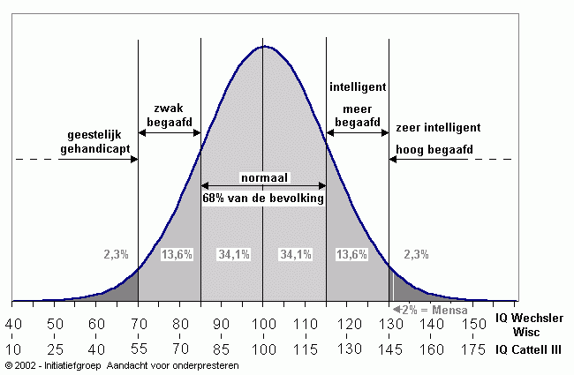
Waar men als eerste aan denkt bij hoogbegaafdheid is een hoge intelligentie of een hoog IQ. Zoals in de curve is te zien is 68 procent van de Nederlandse bevolking ‘normaal begaafd’ met een IQ tussen de 85 en 115. 13,6 procent van de bevolking heeft een IQ tussen de 115 en 130 en is meer begaafd. Weer een stapje naar rechts staat een belangrijke lijn; vanaf die lijn is men hoogbegaafd. Mensen met een IQ van 130 of hoger zijn dus hoogbegaafd. Dit is 2,3 procent van de bevolking. Maar niet alleen het IQ laat zien of iemand hoogbegaafd is, er zijn nog veel meer factoren.

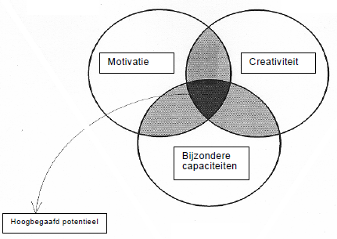
Multifactorenmodel
Renzulli was een wetenschapper die stelde dat er veel meer nodig is om van hoogbegaafdheid te spreken. Om dit aan te duiden heeft hij in 1975 een model gemaakt. Het model dat hij heeft gemaakt bestaat uit drie cirkels die elkaar gedeeltelijk overlappen. Daar waar de cirkels elkaar overlappen is mogelijk sprake van hoogbegaafdheid. In één van de cirkels staat ‘bijzondere capaciteiten’. Renzulli verstaat daaronder niet alleen een hoge intelligentie maar ook bijvoorbeeld sportiviteit of muzikaliteit. Als die ‘bijzondere capaciteit’ van iemand geen hoge intelligentie inhoudt, maar bijvoorbeeld een groot talent voor zwemmen, dan wordt zo iemand niet hoogbegaafd genoemd maar hooggetalenteerd. Evenveel waarde als aan ‘bijzondere capaciteiten’ hecht Renzulli aan ‘motivatie’ en ‘creativiteit.’ Met ‘motivatie’ wordt het doorzettingsvermogen om iets wat je interesseert tot een goed einde te brengen bedoeld. Als laatste speelt ook ‘creativiteit’ mee. Daarmee wordt het vermogen bedoeld om zelf orginele oplossingsmethodes te vinden of te ontwikkelen voor allerlei opdrachten en problemen (Kieboom, 2007) Er zijn wetenschappers die het zojuist beschreven multifactorenmodel van Renzulli hebben uitgebreid. Een van die wetenschappers is Mönks, hij komt later in dit onderzoek nog aan bod.

Kenmerken
Om de drie factoren van Renzulli wat meer sprekend te maken heb ik hieronder de checklist van Pharos (vereniging voor ouders van hoogbegaafde kinderen) geplaatst die kan worden gebruikt als er hoogbegaafdheid wordt vermoed. Hoogbegaafde kinderen:
- zijn aanzienlijk sneller in het begrijpen en verwerken van nieuwe stof dan gemiddelde leerlingen;
- hebben gemakkelijker inzicht in complexe leerstof;
- zijn intellectueel nieuwsgierig, ze stellen veel vragen;
- hebben een zeer goed geheugen;
- hebben een grote en rijke woordenschat;
- zijn taakgericht en geconcentreerd, als de motivatie er is of gewekt is;
- kunnen perfectionistisch zijn, stellen hoge eisen aan zichzelf en vaak ook aan anderen;
- kunnen zeer creatief denken;
- zijn in staat om al heel jong verbanden te leggen;
- hebben een zeer groot, bijna overdreven, rechtvaardigheidsgevoel;
- bekijken de wereld door een heel andere bril dan hun leeftijdsgenoten;
- experimenteren graag;
- zijn kritisch ten opzichte van alles, dus ook van regels, gewoonten en tradities;
- hebben belangstelling voor veel dingen; hebben een brede waaier van interesses;
- kunnen moeilijk keuzen maken, veel is er interessant en/of belangrijk;
- zijn gevoelig voor gevoelens en behoeften van anderen, en houden daar meestal rekening mee, ook ten koste van zichzelf;
- doorzien sociale patronen en herkennen emoties bij anderen;
- zijn jonger dan anderen gericht op allerlei vragen, ook levensvragen (Wat gebeurt er als je dood bent? Waarom maken mensen oorlog?);
- zijn goed in staat/geneigd zichzelf te vermaken en kunnen dat lang volhouden, dit alles bij voldoende interesse en motivatie;
- nemen initiatief en geven leiding, al dan niet geaccepteerd door leeftijdsgenoten;
- vooral voor hoogbegaafde leerlingen in de onderbouw van de basisschool geldt, dat zij tekenen op hoger niveau dan leeftijdsgenoten, meer details, eerder perspectief, maar een hekel hebben aan inkleuren;
- vroeg gericht zijn op letters en woorden, kind vraagt naar letters en leert zichzelf lezen;
- vroeg gericht op cijfers en getallen; en
- interesse hebben in onderwerpen die op deze leeftijd niet gebruikelijk zijn, zoals zaken die in het Jeugdjournaal en Klokhuis aan de orde komen.

Verschillende soorten hoogbegaafdheid
Het is belangrijk om te vermelden dat niet elke van de hierboven genoemde eigenschap bij elk hoogbegaafd kind voorkomt. Net zoals alle kinderen van elkaar kunnen verschillen, kunnen ook hoogbegaafde kinderen sterk van elkaar verschillen. Aan de hand van een onderzoek onder ouders en leerkrachten is door Kieboom (2007) gesteld dat er zes verschillende soorten hoogbegaafdheid zijn. Dit betekent dat elk kind, los van de algemene kenmerken van hoogbegaafdheid, voldoet aan een bepaald profiel. Het is niet zo dat elk kind in een hokje kan worden geplaatst, er bestaan ook mengvormen van de zes profielen. Hieronder beschrijf ik de zes verschillende profielen.
1. Het succesvolle hoogbegaafde kind
Een hoogbegaafd kind dat aan dit profiel voldoet doorloop de basisschool en middelbare school vaak zonder problemen. Hij kan alles goed. Vaak loopt het succesvolle hoogbegaafde kind pas bij een vervolgopleiding tegen problemen aan. Hij kent zichzelf niet goed en maakt de verkeerde keuzes. Vaak ervaren ze in deze periode ook voor het eerst wat het is om te falen. Dit kind zou op jonge leeftijd moeten leren dat fouten maken mag en dat leren soms moeite kost.
2. Het uitdagende hoogbegaafde kind
Het uitdagende hoogbegaafde kind steekt het grootste deel van zijn energie en tijd in het voortdurend corrigeren van zijn of haar leerkrachten. Er kunnen discussies ontstaan die er vaak heftig aan toe gaan. Aan dit profiel voldoen vaker jongens dan meisjes, maar uitdagende meisjes zijn vaak venijniger dan jongens.
3. Het onderduikende hoogbegaafde kind
Onderduikende hoogbegaafde kinderen stellen altijd alles in het werk om maar niet op te vallen, en dat lukt hun eigenlijk bijna altijd. Deze kinderen zijn in de klas vooral bezig met het observeren van klasgenoten. Ze kijken hoeveel fouten hun klasgenoten maken en maken vervolgens zelf net zoveel fouten zodat ze gemiddeld scoren op toetsen. Ze doen er alles aan om net zoals hun klasgenoten te presteren. Bij een onderduikende hoogbegaafde kleuter kan het zo zijn dat het kind thuis zeer gedetailleerde tekeningen maakt en op school krastekeningen, omdat de anderen dit ook doen.
4. Het hoogbegaafde kind als drop-out
Dit kind gaat binnen de context van de school steeds minder presteren. Een voorbeeld is een meisje dat op het gymnasium begint maar enkele jaren later op het vmbo zit. Er zijn veel drop-outs die hun verdere leven aan blijven modderen, ze zitten het liefst voor de televisie of computer. Er zijn gelukkig ook drop-outs die, nadat ze op school zijn afgedwaald, heel wat andere interesses als hobby bewaren.
5. Het hoogbegaafde kind met leer- en gedragsmoeilijkheden
Hoogbegaafde kinderen kunnen, net als alle andere kinderen, ook leer- en gedragsmoeilijkheden hebben. Vaak werkt de hoogbegaafdheid van het kind als een soort vergrootglas op de ‘kwaal’ omdat ze veel dieper kunnen nadenken over bijvoorbeeld hun dyslexie. Bovendien ervaren zij over het algemeen meer frustratie over de ‘kwaal.’
6. Het zelfstandige hoogbegaafde kind
Deze groep hoogbegaafden is waarschijnlijk het beste af. Afhankelijk van het sociale milieu waarin ze zich bevinden, zijn ze bereid om een aantal sociale toegevingen te doen maar ze bewaken hun grenzen. Het verschil tussen het succesvolle en het zelfstandige hoogbegaafde kind is dat het succesvolle hoogbegaafde kind in zijn prestaties voor weinig verrassingen zal zorgen, terwijl het zelfstandige hoogbegaafde kind zijn omgeving soms echt perplex kan laten staan. Als hij eenmaal ergens door is gegrepen, gaat hij er helemaal voor. Vaak zijn het deze hoogbegaafden die het ver schoppen in hun leven.
Om gepast met een hoogbegaafd kind om te gaan, hoef je niet per se op de hoogte te zijn van zijn profiel, maar het geeft wel de informatie waardoor je een volledig beeld van het kind kan vormen (Kieboom, 2007).

Ervaringen op een reguliere school: het kind

U heeft gezien hoe Renzulli en Kieboom hoogbegaafdheid in de theorie hebben beschreven, nu wil ik de praktijk bekijken door te beschrijven hoe hoogbegaafde kinderen het onderwijs op een reguliere basisschool hebben ervaren. Ik focus me op een aantal ervaringen: het aanpassen van het kind, de verveling die is ontstaan, de sociale contacten, pesten en faalangst. Ik wil hierbij wel een opmerking plaatsen. Hierboven heb ik beschreven dat er verschillende soorten hoogbegaafdheid bestaan, hierdoor kan elk hoogbegaafd kind het reguliere onderwijs op een andere manier ervaren. De ervaringen die ik in de boeken heb gelezen beschrijven de meest heftige gevallen. Ook is het opvallend dat er uitsluitend boeken zijn geschreven over de ervaringen van hoogbegaafde meisjes terwijl er ongeveer net zo veel hoogbegaafde jongens zijn (Monatus, 2000). In het onderstaande gedeelte beschrijf ik hoe Hagar, Ellen, Nanette en Ineke het reguliere onderwijs hebben ervaren. Al deze verhalen zijn geschreven door de ouder die vertelt hoe zijn/haar kind het reguliere basisonderwijs beleefde, alleen Ellen heeft naast de verhalen van haar ouders ook zelf beschreven hoe zij deze periode ervoer. De boeken die ik heb gelezen zijn:
- Hagar een hoogbegaafd meisje, geschreven door haar moeder Ina Barreveld (1996);
- IQ te koop geschreven door Ellen Sinot en haar ouders (2011);
- Help mijn dochter is hoogbegaafd waarbij het ervaringsdeel is geschreven door Marinette Boulanger (2000); en
- Het artikel ‘Erkenning voor Willie Wortel’ (2010) waarin Monique Monatus beschrijft hoe Ineke het regulier onderwijs heeft ervaren.
De ervaringsverhalen van de ouders en hun kinderen vul in aan met feitelijke informatie van hoogbegaafdheiddeskundigen zoals James T. Webb, Tessa Kieboom en Eleanor van Gerven.

Aanpassen
Zodra Hagar, Ellen, Nanette en Ineke op de basisschool kwamen, pasten ze zich aan hun leeftijdsgenootjes aan. Zo stak Ellen niet graag haar hoofd boven het maaiveld uit, ze deed er alles aan om bij de groep te blijven horen. Ze hield er niet van om extra werkjes te doen want dan zou ze opvallen. Ze verborg zelfs haar cijfers om maar net zo als de anderen uit de klas te zijn (Sinot, 2011). Hagar heeft zich vanaf groep één aangepast aan haar leeftijdsgenootjes door bijvoorbeeld net als haar klasgenootjes kinderachtig gedrag te laten zien. Ze ervoer zichzelf als een ander en vreemd kind (Barreveld, 1996). Ineke kon al eerder schrijven dan haar klasgenootjes. Toen de rest van de klas leerde schrijven, deed Ineke dat na. Ze paste zich aan, net zoals het onderduikende hoogbegaafde kind dat volgens Kieboom doet. Zo praatte ze in de kringgesprekken gewoon mee over knuffels en oma’s (Monatus, 2000). Het hierboven beschreven gedrag is typisch voor hoogbegaafde meisjes; zij zijn eerder geneigd zich aan te passen aan hun leeftijdsgenootjes dan jongens. Hoogbegaafde jongens zijn eerder geneigd om vervelend gedrag te vertonen (Monatus, 2000).

Verveling
Uit de ervaringen van Hagar, Ellen, Nanette en Ineke bleek dat ze zich op de reguliere school verveelden omdat ze niet genoeg werden uitgedaagd. Hagar liet op school een negatieve houding zien omdat ze er toch niets leerde. Ze werd stil, vertoonde teruggetrokken gedrag en speelde niet meer met kinderen uit de buurt. Haar ogen werden dof en ze kreeg lichamelijke klachten. Ieder schooljaar begon ze enthousiast maar na een paar weken werd ze stiller en begon het weer opnieuw; ze werd op school niet uitgedaagd en kreeg thuis enorme last van leerhonger. Hagar ging steeds meer spreken over doodgaan, ze leek wel depressief, schreef haar moeder (Barreveld, 1996). Kieboom beschrijft dat deze leerhonger voor grote problemen kan zorgen als deze niet wordt gestild. Als hoogbegaafde kinderen elke dag opnieuw het gevoel hebben dat ze zich vervelen en dat alles eindeloos wordt herhaald, dan is het niet verwonderlijk dat er vroeg of laat ernstige problemen opduiken (Kieboom, 2007). Deze problemen die voortkwamen uit leerhonger deden zich ook voor bij Ellen. Zij had dagelijks last van hoofdpijn en buikpijn en voelde zich lusteloos en somber. Ze vroeg zelfs aan haar moeder: ‘Mam, wil je me helpen doodgaan?’ (Sinot, 2011). De kans dat de depressieve klachten alleen werden veroorzaakt door verveling is vrij klein. Vaak komen er nog meer zaken bij kijken zoals onbegrip, frustratie, angst, het ideaalbeeld wat hoogbegaafden hebben van de wereld of faalangst. In 2002 rondden Hébert en Olenchak in Amerika een onderzoek af waarin ze de meest gewelddadige incidenten die tussen 1999 en 2001 hadden plaatsgevonden op scholen, nader bekeken. Zij gingen na hoeveel van deze jongeren hoogbegaafd waren, het resultaat was schokkend: maar liefst 85 procent van de jonge daders had de diagnose hoogbegaafdheid of werd na de feiten alsnog als hoogbegaafd geïdentificeerd. Een ander risico dat hoogbegaafden lopen, is de kans dat ze de hand aan zichzelf slaan. Er zijn geen cijfers van bekend, maar als Kieboom terugkijkt op de levens van jonge mensen die zelfmoord pleegden, dan blijkt dat ze vaak meer dan gemiddeld intelligent waren. Vaak speelt hierbij mee dat hun ideaal kapot is. Ze vragen zich af of de wereld niet meer heeft te bieden en kunnen de onrechtvaardigheid van het leven niet verkroppen (Kieboom, 2007).
Om de verveling tegen te gaan stuurden de ouders van Nanette haar naar muziekles, tennisles, schaakles en volgde ze een cursus sterrenkunde. In de zomervakantie gaven ze haar onder andere de opdracht om met behulp van een woordenboek een verhaal in het Duits te schrijven om zo de verveling (en de lichamelijke klachten die daarmee gepaard gaan) tegen te gaan. Zodra ze zich verveelde uitte dit zich in luiheid, ongeïnteresseerdheid, hoofdpijn en buikpijn (Boulanger, 2000). In tegenstelling tot Hagar en Ellen was Nanette niet depressief. Als enige van de vier meiden vertoonde Ineke geen lichamelijke klachten, zij voelde zich somber als ze zich op school verveelde (Monatus, 2000).

Sociale contacten
Hagar raakte al op vroege leeftijd het vertrouwen in volwassenen kwijt omdat volwassenen bij Hagar in verwarring raakten. Hagar leek in haar gedrag veel ouder dan haar leeftijdsgenootjes en werd daardoor wel eens als een ouder kind behandeld. Als Hagar een volwassene op een fout wees, kreeg ze daarop wel eens een onnodig scherpe opmerking terug, die een kind van haar leeftijd nog niet aankan (Barreveld, 1996). Naast volwassenen raakte Hagar ook teleurgesteld in leeftijdsgenootjes. Hagar had een heel ander beeld van vriendschap dan haar leeftijdsgenootjes. Als er op het laatste moment een afspraak werd afgezegd, was de vriendschap in Hagars ogen niets waard en afgelopen (Barreveld, 1996). Nanette speelde altijd met haar oudere zus en haar vriendinnen. In de basisschoolperiode had ze weinig contact met haar klasgenoten omdat ze, doordat ze qua ontwikkeling zo voorop liep, geen aansluiting vond bij de kinderen van haar leeftijd. Het contact met de kleuterjuf was wel erg goed (Boulanger, 2000).
Een oorzaak voor het niet goed met leeftijdsgenootjes op kunnen schieten wordt vaak gezocht in het vooroordeel dat hoogbegaafde kinderen een verstoorde sociaal emotionele ontwikkeling doorlopen. Maar uit verschillende onderzoeken is gebleken dat hoogbegaafde kinderen per definitie niet meer problemen ondervinden dan andere kinderen. Er zijn zelfs hoogbegaafde kinderen die een voorsprong hebben op sociaal emotioneel gebied. Het is wel zo dat wanneer een adequate behandeling op school en thuis uitblijft, de kans op de ontwikkeling van problemen groter wordt. Er wordt vaak gezien dat een hoogbegaafd kind verder is dan zijn leeftijdsgenootjes op sociaal emotioneel gebied; hij vertoont sociale strategieën die passen bij oudere kinderen. Wanneer het hoogbegaafde kind in een groep wordt geplaatst met ontwikkelingsgelijken nemen de problemen af. Dit verklaart waarom Nanette beter contact had met oudere kinderen en de leerkracht dan met haar leeftijdsgenootjes; sociaal emotioneel zitten de leeftijdsgenootjes op een ander niveau. Het kan ook zo zijn dat bij het hoogbegaafde kind de cognitieve en sociale ontwikkeling disharmonisch zijn verlopen. Cognitief loopt het kind voor maar sociaal loopt het gelijk met zijn leeftijdsgenootjes (van Gerven, 2002). Veel mensen verwachten dat een kind dat cognitief voorloopt op leeftijdsgenootjes, dit ook doet op sociaal gebied, dit kan tot onbegrip leiden zoals bij Hagar het geval was.
Qua sociale contacten is het begrijpelijk dat een hoogbegaafd kind op een reguliere basisschool weinig klasgenoten zal hebben met dezelfde interesses omdat er in een gemiddelde basisschoolklas niet veel soortgenoten zitten. In de regel wijken hoogbegaafde kinderen af van de norm en moeten ze zich steeds aanpassen aan anderen. Dit begint vaak op de peuterspeelzaal of op de basisschool, waar er problemen kunnen ontstaan door een gebrek aan ervaring in het omgaan met anderen of door teleurstelling omdat anderen niet dezelfde instelling, interesse of gedrag hebben. Bij hoogbegaafde kinderen is het misschien nog wel belangrijker dan bij andere kinderen om uit te zoeken wie hun vrienden zijn. Een vriend is een persoon die in een bepaalde mate met je overeenkomt en met wie je ervaringen kunt delen. Een hoogbegaafd kind zal vaak verschillende vrienden hebben, afhankelijk van de intellectuele, emotionele, lichamelijke situatie waarin het kind op dat moment betrokken is, schrijft Webb. Naast deze verschillende vrienden is een speciale vriend voor het hoogbegaafde kind belangrijk. Deze speciale vriend zorgt voor een rustpunt waar het wordt gewaardeerd; een rustpunt dat maakt dat het kind opgewassen is tegen de druk en de sneren en de beledigingen die hij eventueel van andere krijgt (Webb, 1999).

Pesten
Nanette is als enige van de vier meiden door klasgenoten op de basisschool gepest. In groep vier kreeg ze dingen naar haar hoofd als: ‘Weet je dat sommige kinderen je niet lief vinden omdat je zo goed kunt leren?’ en ‘Moest je zo nodig weer een tien halen?’ In eerste instantie schonk Nanette hier geen aandacht aan maar ze werd er toch verdrietig van omdat sommige kinderen haar niet aardig vonden. Ze vroeg zich af of ze niet expres fouten moest gaan maken om aardiger gevonden te worden. In groep vijf ging het pesten door. Ze werd geslagen en getrapt en er werden spullen van haar afgepakt. Volgens de meester kwam het pesten niet door het feit dat ze de beste van de klas was maar door het communicatieprobleem tussen Nanette en haar klasgenoten. Ze waren beiden in heel andere dingen geïnteresseerd. Na ingrijpen van de meester is het pesten in groep vijf gestopt (Boulanger, 2000).
Het pestgedrag van Nanette’s klasgenoten is te verklaren door de sociale ladder die in elke groep bestaat. Kinderen die aantrekkelijk gedrag vertonen, fysiek en psychisch zeker zijn en door de leerkracht positief worden behandeld nemen een hoge positie in op deze ladder. Het is dus niet per definitie zo dat hoogbegaafde kinderen laag op deze ladder staan. Dit hangt echter af van hun gedrag en de afstemming van hun gedrag op de groep, de sociale codes die gelden. Kinderen die zich niet aanpassen aan de sociale codes in de groep, hebben het moeilijker dan andere kinderen en lopen de kans gepest te worden. Daar komt wel bij dat de kans op een communicatiebarrière groter wordt wanneer een kind een grote didactische voorsprong heeft op zijn klasgenoten (van Gerven, 2002).

Faalangst
Omdat iedereen van Ellen verwachtte dat ze altijd een goed antwoord kon geven of een mooi eindproduct kon leveren ervoer Ellen de angst om te falen en vond ze het moeilijk om ergens veel energie in te steken want ‘Stel je voor dat je er veel energie in steekt en het niet lukt, dan faal je extra hard!’ (Sinot, 2011). Toen Nanette in groep 7 (na het overslaan van groep 6) moeite moest doen om haar sommen goed te maken en ze niet meer als eerste klaar was, werd Nanette onzeker. Ze kon van zichzelf niet accepteren dat ze ergens wat meer moeite voor moest doen en dat ze daar dan geen negen of tien voor haalde (Boulanger, 2000). Omdat de meeste hoogbegaafde kinderen niet weten dat inspanning leveren en fouten maken horen bij het leren van nieuwe dingen, is het voor hen extra moeilijk als ze voor de eerste keer (op latere leeftijd dan gemiddeld) een faalervaring meemaken. Ze deinzen na een dergelijke ervaring terug en denken dat ze te dom zijn om het op te lossen. Het bieden van voldoende uitdaging leert hoogbegaafde kinderen hoe ze moeten leren en voorkomt gevoelens van faalangst (van Gerven, 2002).

Ervaringen op een reguliere school: de ouder
Hier onder beschrijf ik de ervaringen van de ouders van de Hagar, Ellen en Nanette. Van de moeder van Ineke heb ik weinig ervaringen kunnen vinden in het artikel. Ook voor dit deel geldt: er zijn heel veel verschillende ervaringen. Hieronder wil ik er drie bespreken.

Reacties van anderen
Nanette was het eerste kind op school dat al op vijfjarige leeftijd in groep drie zat. Dit hoorden ook de ouders van de andere leerlingen. Door een aantal moeders werd er over Nanette gekletst. Deze moeders meenden dat hun eigen kind ook best een klas zou kunnen overslaan. Andere moeders vonden dat het heel slecht was om Nanette als vijfjarige naar groep drie te laten gaan: ‘Hoe konden haar ouders een dergelijke beslissing nemen voor hun kind?’ Ook zou Nanette sociaal-emotionele schade oplopen volgens de moeders op het schoolplein. De ouders van Nanette probeerden zich hier niets van aan te trekken, maar het raakte ze wel. Toen Nanette weer een klas over mocht slaan kregen haar ouders weer veel negatieve reacties, zelfs van familie en vrienden. Ze werden er van beschuldigd dat ze hun kind zo slim vonden dat ze per se wilden dat ze weer een klas over zou slaan. Mensen vroegen zich af waarmee ze bezig waren. Nanette’s moeder had de neiging om zich te verdedigen maar kwam er al snel achter dat de meeste mensen niet eens wisten (of wilden weten) waar ze over spraken, dus hield ze haar mond. De reacties deden pijn en de ouders van Nanette werden er onzeker van. Binnen het gezin werd afgesproken dat ze het woord ‘hoogbegaafd’ niet meer naar andere mensen toe zouden gebruiken (Boulanger, 2000).
Ook de ouders van Hagar kregen kritiek van anderen. Deze mensen konden niet begrijpen waarom haar ouders Hagar al zoveel thuis hadden aangeleerd voordat ze naar school mocht. Ze meenden dat Hagar door haar ouders is gedwongen om zo slim te zijn. Van vrienden en familie kregen haar ouders allerlei ongevraagde adviezen over hoe ze met Hagar om moesten gaan waarmee de manier van opvoeden werd ter discussie gesteld (Barreveld, 1996). Ellen is door haar ouders niet aangemeld bij Facta, waar uitdagende activiteiten voor hoogbegaafde kinderen worden aangeboden, om de reacties die ze van anderen verwachtten: ‘Zie je ze daar eens pronken met hun kleine Einstein!’ Haar ouders waren erg bezig met de mening van anderen en probeerden Ellen zo gewoon mogelijk te houden (Sinot, 2011).

Begeleiding op school
De begeleiding op school ligt veel aan de leerkracht die het kind dat jaar heeft. Nanette heeft één jaar een leerkracht gehad die niet goed met haar hoogbegaafdheid kon omgaan. Van hem mocht Nanette geen boeken lezen met een AVI dat hoger was dan acht en kreeg ze bewust lagere cijfers op haar rapport om haar te blijven stimuleren. De moeder van Nanette heeft toen gelijk een gesprek aangevraagd en haar boosheid geuit. Verder werden Nanette en haar ouders op deze reguliere school goed begeleid. Er vonden regelmatig gesprekken plaats tussen de ouders, de leerkracht en schoolbegeleidingsdienst en in sommige gevallen was ook de directeur van de school aanwezig bij het gesprek. Nanette heeft twee klassen overgeslagen op de basisschool. Het initiatief om dit te doen kwam beide keren bij de leerkrachten vandaan (Boulanger, 2000). Dat kan ook anders. De ouders van Hagar wilden erg graag dat hun dochter een klas zou overslaan om meer uitgedaagd te worden, maar haar leerkrachten waren het hier niet mee eens om dat dit niet goed zou zijn voor haar sociaal-emotionele ontwikkeling. Alleen de leerkrachten uit de onderbouw waren bereid om Hagar goed te begeleiden, de andere leerkrachten van de school waren nogal sceptisch. Ieder teamlid had een eigen visie op hoogbegaafdheid, wat soms afweek van de werkelijkheid. Voor de ouders was dit frustrerend. De grootste frustratie van Hagars moeder was het onbegrip en de onkunde waarmee ze op de basisschool te maken kreeg (Barreveld, 1996). Ook de ouders van Ellen hebben geen goede ervaringen rondom de begeleiding van hun dochter op school. Zij hadden het idee dat de school hun zag als zeurende ouders die steeds om uitdaging voor hun dochter kwamen zeuren. De school geloofde pas dat Ellen hoogbegaafd was toen de psycholoog dit aangaf, maar Ellens ouders voelden zich niet serieus genomen door de leerkrachten (Sinot, 2011). Nanette en Ellen hebben de basisschool afgemaakt op een reguliere basisschool, Hagar op een montessorischool al heeft ze daarvoor wel een aantal jaar op een reguliere school gezeten.

Lastige keuzes
Nanette kon in groep een al goed lezen. De leerkracht zou haar in groep twee weinig uitdaging meer kunnen bieden en stelde aan de ouders van Nanette voor om haar gelijk naar groep drie te laten gaan. De leerkracht kwam een maand voor de zomervakantie met dit plan, de ouders vonden het onverstandig om op een dergelijke korte termijn een zodanig belangrijke beslissing te nemen. Ze lieten haar gewoon naar groep twee gaan omdat haar rekenniveau nog niet hoog genoeg was. Achteraf bleek dit de verkeerde beslissing want na een paar weken groep twee is Nanette toch naar groep drie gegaan omdat haar rekenniveau toch wel goed was en de leerkracht haar echt niet meer kon uitdagen. Een tweede moeilijke beslissing kregen Nanette’s ouders toen de leerkracht voorstelde om Nanette naar groep zeven over te laten gaan in plaats van naar groep zes. Deze beslissing was nog moeilijker omdat Nanette’s twee jaar oudere zus ook in deze klas zat. Uiteindelijk leek het ze toch de juiste beslissing om haar naar groep zeven over te laten gaan ook al wisten ze niet of hun oudste dochter dit wel aan zou kunnen. De ouders van Nanette beschreven dit als de moeilijkste beslissing die ze ooit voor hun kind moesten nemen (Boulanger, 2000). Ook de ouders van Ellen vonden het moeilijk om te beslissen of ze een klas zou overslaan. Ellen zou dan altijd de kleinste en de slimste van de klas zijn (Sinot, 2011). De ouders van Hagar waren bezig met een heel andere keuze: blijft ze op de huidige, bekende school of gaat ze naar een montessorischool. In eerste instantie stond deze vorm van onderwijs Hagars ouders nogal tegen vanwege het elitaire karakter en de vaak hoge ouderbijdragen die worden gevraagd, maar na het lezen van enkele boeken over het Montessorionderwijs leek ze deze vorm van onderwijs zeer geschikt voor Hagar. Maar dit bleek later ook niet helemaal het geval te zijn (Barreveld, 1996).

Uitdaging bieden
Toen de uitdaging bij Hagar, Ellen en Nanette op school uitbleef, vertoonden zij symptomen als luiheid, somberheid en buikpijn. De ouders konden deze symptomen tegengaan door hun kinderen thuis uit te dagen. Ik beschreef al eerder dat de ouders van Nanette deden dit door haar op muziekles, tennisles en schaakles te doen en haar een cursus sterrenkunde te laten volgen. Nanette’s moeder heeft haar zelf breien geleerd en gaf ze in de zomervakantie opdrachten als: ‘schrijf met behulp van dit woordenboek een verhaal in het Duits’ als de vervelingsymptomen zich voordeden (Boulanger, 2000). Hagar en Ellen beoefenen beiden ook verschillende buitenschoolse activiteiten. De ouders van Ellen twijfelden of ze haar niet te veel aanboden, Ellen had het zo druk (Sinot, 2011). Hagars moeder beschrijft dat de verveling van Hagar op school bij lange na niet thuis was te compenseren. Hagar werkte in de schoolboeken van haar oudere broer die in de brugklas zat, terwijl ze zelf in groep vier zat. Ook las ze thuis heel veel, deed ze spelletje met haar broers die haar klasgenoten niet konden spelen en bezocht ze veel tentoonstellingen en musea. Daarnaast ging ze ook nog naar de jeugdclub en pianoles. Pianoles was een goede uitlaatklep voor Hagar, hier stelde de lerares wel eisen aan haar (Barreveld, 1996).
In het stuk hierboven heeft u kunnen lezen wat hoogbegaafdheid is, welke eigenschappen hoogbegaafde kinderen hebben en welke soorten hoogbegaafdheid er zijn. U heeft ook gelezen hoe vier meisjes en hun ouders het reguliere onderwijs hebben ervaren. Het is duidelijk geworden dat hoogbegaafde kinderen gebaat zijn bij een meer uitdagende vorm van onderwijs om verveling en de daarbij komende klachten tegen te gaan. Het Leonardo Onderwijs is een onderwijsvorm speciaal voor hoogbegaafde kinderen. Zij houden in hun onderwijs rekening met de eigenschappen van hoogbegaafden die aan het begin van dit hoofdstuk zijn genoemd. Hoe dit wordt gedaan, komt aan bod in het volgende hoofdstuk.

Theoriedeel: Leonardo Onderwijs

Een dag in een Leonardoklas
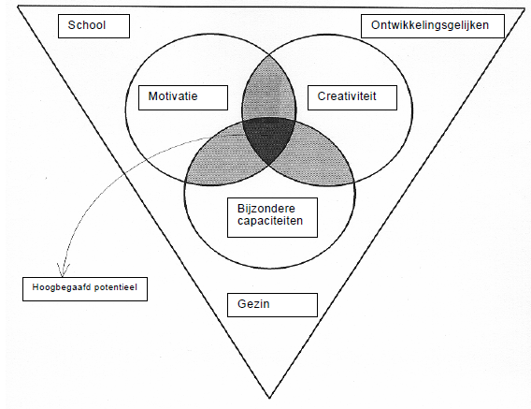
Om meer informatie en een beeld van het Leonardo Onderwijs te krijgen heb ik een dag meegelopen in de bovenbouwklas van De Prinsenakker in Bennekom. Hieronder laat ik zien hoe deze dag is verlopen en vul ik het verslag aan met informatie van hoogbegaafdheiddeskundigen. Het Leonardoconcept komt in dit verslag duidelijk naar voren, de dikgedrukte woorden in dit stuk zijn de kernwoorden uit dit concept.

De Prinsenakker heeft een Leonardo-afdeling met twee Leonardoklassen: een onderbouw- en een bovenbouwklas. In deze klassen zitten alleen hoogbegaafde kinderen. Al deze kinderen hebben een hoog niveau, het zijn ontwikkelingsgelijken, wat er voor zorgt dat de kinderen zich aan elkaar kunnen optrekken. Ook herkennen de kinderen elkaars problemen en kunnen ze hier eerder begrip voor opbrengen dan kinderen die niet hoogbegaafd zijn (Keuchenius, 2010). In het eerste hoofdstuk, over hoogbegaafdheid, heb ik het multifactorenmodel van Renzulli beschreven. De Nederlandse ontwikkelingspsycholoog Mönks heeft geconcludeerd dat dit model niet volledig was. Mönks is er van overtuigd dat bepaalde persoonlijkheidskenmerken (motivatie, creativiteit en bijzondere capaciteiten) niet genoeg zijn om hoogbegaafdheid tot bloei te laten komen. Ook de omgeving waarin een hoogbegaafd kind opgroeit en wordt begeleid, is van doorslaggevend belang. Er zijn ongetwijfeld veel kinderen met bijzondere capaciteiten, maar wanneer zij nooit de handvatten krijgen aangereikt, zal hun talent zich niet verder ontwikkelen. De omgeving reikt deze handvatten aan. Met de omgeving bedoelt Mönks het gezin, school en ontwikkelingsgelijken (Kieboom, 2007). Door in contact te komen met ontwikkelingsgelijken, krijgen hoogbegaafde kinderen de uitdaging die ze nodig hebben om hun talenten tot bloei te laten komen. In het figuur op deze pagina is het multifactorenmodel van Mönks te zien.

Naast Leonardo Onderwijs biedt De Prinsenakker regulier onderwijs aan. Dit gaat zo op alle scholen waar Leonardo Onderwijs wordt aangeboden. Er bestaan geen Leonardoscholen maar het is altijd een afdeling binnen een reguliere school. Veel Leonardo-afdelingen zijn begonnen met een onderbouw- en een bovenbouwklas. Naarmate er meer leerlingen zich aanmelden wordt er vaak een middenbouwklas toegevoegd. In de onderbouw zitten over het algemeen kinderen met de leeftijd van 4 en 5 jaar oud. In de middenbouw kinderen van 6, 7 en 8 jaar. En in de bovenbouw zitten kinderen met de leeftijd van 9, 10, 11 en 12 jaar (Daeter, 2012). De Prinsenakker is gestart met alleen een onder- en bovenbouwklas en werkt hier nog steeds mee. In de klas waar ik heb meegelopen zaten 19 leerlingen in de leeftijd van 8 tot en met 11 jaar.
De Prinsenakker is een openbare basisschool. De dag begon gelijk met een les werkwoordspelling over de persoonsvorm. De kinderen die al goed met de persoonsvorm uit de voeten konden, mochten aan hun weektaak werken. De andere kinderen deden mee met de les. Op het eerste gezicht leek deze les sterk op een les die op elke reguliere school gegeven kan worden, maar schijn bedriegt. In het reguliere onderwijs wordt veel bottom-up geleerd: de leerlingen krijgen kleine onderdelen aangeboden om uiteindelijk te komen tot het begrip van het geheel. In het Leonardo Onderwijs wordt juist uitgegaan van het geheel waar iets toe moet leiden; ieder onderdeel wordt gezien in relatie met het geheel. De grotere context heeft vaak de interesse van de leerling, het kader waarin hij de nieuwe kennis en vaardigheden kan plaatsen. Dit leren wordt top-down leren genoemd. Deze les ging over de persoonsvorm maar de leerlingen wisten ook al van het werkwoordelijk gezegde en voltooid deelwoord af. Het staat immers allemaal met elkaar in verband. Dit is typisch voor het aanbieden van leerstof binnen het Leonardo Onderwijs. Top-down leren sluit aan bij de manier van kennis verzamelen van hoogbegaafden, ze zijn snel van begrip en maken grote denkstappen (van Gerven, 2002). Mede door de leerstof top-down aan te bieden wordt de motivatie om te leren van hoogbegaafde kinderen vergroot. Deze motivatie zijn ze vaak in het regulier onderwijs verloren. Ook het kunnen optrekken aan andere hoogbegaafden en het uitdagende onderwijsaanbod helpen mee aan het vergroten van de motivatie waardoor de meesten school en leren weer leuk gaan vinden.
Na werkwoordspelling volgde de gymles. Terwijl we naar de gymzaal liepen ving ik een gesprek op tussen leerlingen over de hoeveelheid zout die je op een dag mag eten en wat er allemaal gebeurt als je toch teveel zout binnen krijgt. Interne bloedingen behoren tot de mogelijkheden heb ik geleerd. Toen ik dit gesprek opving besefte ik pas voor het eerst dat ik echt in een klas was waarin alleen kinderen zitten met een IQ van 130 of hoger. Gesprekken als deze kom je niet vaak tegen op een reguliere school. Maar de leerkracht vertelde mij later dat deze gesprekken zeer uitzonderlijk zijn. Eenmaal bij de gymzaal werd er snel omgekleed en kon de les beginnen. De gymles werd gegeven door een stagiair. Volgens de kinderen was hij partijdig waardoor ze zich niet aan zijn regels wilden houden. De leerkracht vertelde later dat dit wel vaker voorkomt. Als een hoogbegaafd kind het nut niet ziet van een regel houdt hij zich er niet aan. Het was een les met veel weerstand en boosheid aan de kant van de kinderen. De stagiair begreep niet wat hij verkeerd deed en vond dat de kinderen een rotdag hadden. Het gedrag van de kinderen uit deze klas komt overeen met de eigenschappen van hoogbegaafden die aan het begin van dit onderzoek naar voren kwamen in de lijst van de stichting Pharos: hoogbegaafde kinderen zijn kritisch ten opzichte van alles, dus ook van regels, gewoonten en tradities.
De pauze zag eruit als een gewone pauze zoals ik die gewend ben tijdens mijn stages op reguliere scholen. Na de pauze echter volgde er voor mij iets nieuws: de weektaak, die overigens ook binnen andere soorten onderwijs wordt gebruikt. Ieder kind heeft zijn eigen weekplanning waarop staat welke taken aan het einde van de week af moeten zijn. Hier hebben ze elke dag tijd voor, variërend van 30 tot 90 minuten per dag. Op maandag maken de kinderen een planning. Ze voorspellen hoeveel tijd ze nodig denken te hebben om een taak te maken en geven met een kleurtje aan op welke dag ze de taak willen maken. Ook vullen ze een doel in, bijvoorbeeld: ‘ik wil 60% goed hebben.’ Aan het einde van de week wordt daar één op één met de leerkracht en de leerling op gereflecteerd. Hieronder is een voorbeeld van een weektaak te zien.
Voor veel van deze taken worden computerprogramma’s gebruikt. Daarom heeft elke leerling zijn eigen Macbook op tafel staan. In het gebruik van de Macbook wordt de nauwe samenwerking met de maatschappelijke omgeving geuit. Het Leonardo Onderwijs is naar buiten gericht, buiten de school is immers een veelvoud van kennis te vinden die niet in de schoolboeken staat. Instituten en bedrijven worden dan ook actief benaderd om een bijdrage te leveren aan het curriculum. Dit gebeurt onder andere in gastlessen, workshops, bedrijfsbezoeken en stageplaatsen. Daarnaast kunnen zij het Leonardo Onderwijs ook ondersteunen met financiële bijdragen of door materialen ter beschikking te stellen zoals Apple heeft gedaan. Ook de Rabobank, Steinberg Technologies en Yamaha zijn partners van het Leonardo Onderwijs. De Macbook wordt naast computerprogramma’s ook gebruikt om leerinhouden en kennis door middel van intranet en SharePoints met elkaar te delen. Toen ik een rondje door de klas liep zag ik veel verschillende taken voorbij komen: topografie op de Macbook, doolhoven en knopen uit een werkboekje, spelling op de Macbook, een schrijfschrift en ook de rekenmethode ‘Wereld in getallen.’
De leerkracht vertelde mij dat de leerlingen voor de start van elk nieuw rekenblok eerst de toets van dat blok maken. Naar aanleiding van de toetsresultaten wordt bepaald wat de leerling nog moet maken van dat blok. De kinderen werken hierdoor allemaal op hun eigen niveau bij rekenen en taal, hiermee wordt voorkomen dat kinderen een klas moeten overslaan en op te jonge leeftijd doorstromen naar het middelbaar- of universitair onderwijs. Maar de kinderen kunnen wel versnellen in leertempo zodat ze vakken als rekenen en taal eerder kunnen afronden waardoor er tijd overblijft voor vakken als Chinees en Science (Daeter, 2012). Na het maken van de rekentoets is de kans bij hoogbegaafde leerlingen groot dat ze een deel van de leerstof over mogen slaan omdat ze deze al beheersen, dit wordt in de literatuur aangeduid met compacten. Drent noemt compacten zelfs een noodzakelijke voorwaarde in de begeleiding van (hoog) begaafde leerlingen. Zonder compacten kunnen de leerlingen niet voldoende worden aangesproken op hun capaciteiten. Zij beschrijft het begrip als “het overslaan van overbodige herhalings- en oefenstof en in bredere context het afstemmen van het leerstofaanbod op de (leer)eigenschappen van hoogbegaafde leerlingen.” Compacten wordt meestal beschreven als het maken van een selectie in de hoeveelheid verwerkingsopdrachten die een leerling maakt. Maar compacten kan ook tijdens de instructie en het bespreken van de gemaakte opdrachten worden toegepast om meer tegemoet te komen aan de (leer)eigenschappen van hoogbegaafde leerlingen. De leereigenschappen van hoogbegaafde leerlingen waar men tijdens compacten aan tegemoet komt zijn:
- is snel van begrip;
- kan grote denk- en leerstappen maken;
- beschikt over een goed geheugen;
- toont een brede algemene interesse;
- beschikt over een groot probleemoplossend vermogen;
- kan verworven kennis goed toepassen;
- is in staat nieuwe kennis te integreren met oude kennis; en
- beschikt over een groot analyserend vermogen.
Als leerlingen niet genoeg op hun leereigenschappen worden aangesproken dan kan dat op termijn leiden tot demotivatie en onderpresteren. Door compacten wordt het leerstofaanbod voor leerlingen zinvoller doordat de stof wordt beperkt tot de essenties (van Gerven, 2009).

Terwijl de kinderen hun weektaken aan het maken waren vroeg de meester aan elk kind ‘Wil je een stap verder met het leren van de breuken of wil je nog meer weten?’. De antwoorden van de leerlingen noteerde hij en later riep hij enkele kinderen bij zich die nog meer uitleg wilden hebben over het rekenen met breuken. Andere kinderen die graag hulp wilden bij hun weektaken, mochten hun naam op het bord schrijven. De meester kwam dan zo snel mogelijk naar hen toe om ze te helpen. Tijdens de weektaak probeerde de meester ook een jongen cijferend te laten aftrekken. De jongen werkte alleen totaal niet mee. Hij zag er het nut niet van in. Hij kon tot nu toe alles uit zijn hoofd uitrekenen dus waarom zou het nuttig zijn om dat te kunnen? De meester heeft het uiteindelijk opgegeven. De jongen loopt er uiteindelijk vanzelf tegenaan en ziet dan vanzelf het nut en zal zich dan waarschijnlijk wel inzetten.
Na de weektaak begonnen twee leerlingen aan hun presentatie over Tanzania en Zanzibar. De leerlingen waren broer en zus en zijn de afgelopen zomer op vakantie geweest in die twee landen. De presentatie duurde in totaal vijf kwartier en bestond uit een PowerPointpresentatie, een filmpje, muziek, vakantiefoto’s, een tentoonstelling en werd afgesloten met een quiz. Normaal gesproken hebben leerlingen hier een kwartier de tijd voor maar deze leerlingen hadden aangegeven meer tijd nodig te hebben en hebben deze tijd ook gekregen.
Tussen het eerste en het tweede deel van de presentatie zat een etenspauze. Alle kinderen eten namelijk op school. Dit is zo omdat veel kinderen van ver komen en niet even naar huis kunnen reizen om te eten. Er wordt gegeten in de klas en daarna wordt er nog een half uur buiten gespeeld.
Binnen het Leonardo Onderwijs wordt nadruk gelegd op de competenties van leerlingen waarbij het hebben van vaardigheden om zelf kennis te verwerven belangrijker wordt geacht dan het alleen hebben van kennisinhouden (Daeter, 2012). Hoogbegaafde kinderen hebben baat bij opdrachten waarbij het proces centraal staan en de nadruk minder ligt op het eindresultaat (van Gerven, 2002). Dit komt tot uiting in de Leonardotijd. In deze tijd doen de kinderen onderzoek. Ze hebben zelf een onderwerp gekozen en een onderzoeksvraag opgesteld. De Macbooks kwamen weer op tafel en de kinderen waren druk bezig met het maken van mindmaps, informatie opzoeken op het internet en met het maken van powerpoints. Tijdens het werken vroeg de meester naar de einddatum. Op die datum moet het onderzoek worden gepresenteerd zoals de broer en zus hadden gedaan over Tanzania en Zanzibar. Het viel mij op dat er erg zelfstandig werd gewerkt. De kinderen vroegen nauwelijks hulp aan de leerkracht en waren rustig aan het werk. Natuurlijk werd er ook stiekem onderling gechat, maar wat wil je als je een eigen laptop hebt?
Leonardotijd valt onder de extra verplichte vakken die het Leonardo Onderwijs aanbiedt om een uitdagend onderwijsaanbod te creëren. Een hoogbegaafd kind kan namelijk pas echt trots zijn op zijn prestatie als hij zich daarvoor heeft ingespannen (Maaré, 2008). Andere vakken die vanaf vierjarige leeftijd worden aangeboden zijn: Engels met vakdocent, Spaans met vakdocent, Chinees met vakdocent, strategisch denksport zoals schaken of Go met een vakdocent, Stimed MusicMedia met vakdocent, ICT, Leren Ondernemen, Science met vakdocent, Omgaan met hoogbegaafdheid, Leren leren en filosofie. Er is tijd om deze vakken aan te bieden doordat de reguliere vakken als rekenen en taal compact worden aangeboden (Daeter, 2012). Om het belang van een gedifferentieerd aanbod aan te geven vergelijkt Kieboom de leerplandoelstelling van een reguliere basisschool met een boom waarin alle leerlingen in en uit moeten leren klimmen. De leerlingen uit de klas symboliseert Kieboom met de meest uiteenlopende dieren. Voor het visje en de olifant is het onmogelijk om in de boom te klimmen, maar in de klas zit ook een aapje. Als het aapje gemotiveerd is, kan hij moeiteloos in en uit de boom te klimmen. Het aapje leert niets nieuws meer van het klimmen in deze boom, hij zou zijn krachten beter kunnen gebruiken om in een hogere boom te klimmen. Zo zit het ook met hoogbegaafde leerlingen. Het is zonde om deze leerlingen steeds hetzelfde kunstje te laten doen, zij moeten de opdracht krijgen om in de andere boom te klimmen. Er moet naar uitdaging worden gezocht. Op deze manier leren hoogbegaafde kinderen dat ze zich soms moeten inspannen en dat fouten maken niet erg is (Kieboom, 2007). Zoals in het hier bovenstaande rijtje met vakken is te zien, wordt er veel aandacht besteedt aan een veelzijdige ontwikkeling van de leerlingen. Bij veel van deze vakken wordt een beroep gedaan op de creativiteit van de leerlingen, een van de sterkste kanten van hoogbegaafden (zoals is te zien in de lijst van Pharos met eigenschappen van hoogbegaafde kinderen in hoofdstuk een). Bij alle vakken worden opdrachten ingebouwd waarbij de kinderen de ruimte krijgen voor eigen initiatief en eigen oplossingsmethodes. Met creativiteit wordt het creatief en divergent denken bedoeld wat hoogbegaafde kinderen goed kunnen. Creatieve ideeën zijn per definitie nieuw en waardevol en gaan vaak in tegen gevestigde belangen. Het reguliere onderwijssysteem lijkt kinderen graag voor te schrijven hoe prestaties moeten worden voldaan en houden er vaak een kleurboekmentaliteit op na. Creatief denken wordt hier niet erg gewaardeerd. Het is erg waardevol om creatief denken te stimuleren waardoor de creatieve denkers worden gestimuleerd om problemen, oplossingen en verbanden te vinden die anderen niet zien (van Gerven, 2004).

Het ontstaan en de groei van het Leonardo Onderwijs

In 2007 is de eerste Leonardoschool gestart in Blerick (gemeente Venlo). Op dit moment zijn er in Nederland 34 basisscholen die Leonardo Onderwijs aanbieden. Het concept heeft een groei doorgemaakt. Om deze groei te kunnen verklaren zullen we in de geschiedenis moeten duiken.
Het is allemaal begonnen met Jan Hendrickx, een directeur van een basisschool in Venlo. Hendrickx heeft op deze basisschool twaalf jaar hoogbegaafde kinderen begeleid. Hij heeft geconstateerd dat 50 tot 80 procent van de hoogbegaafden in de problemen komt op de basisschool en dat maar 16 procent een universitaire studie afrondt. Volgens Hendrickx betekende dit een verlies voor de economie, maar zeker een verlies voor de hoogbegaafde zelf. Hij zag het percentage afgestudeerde hoogbegaafden graag groeien tot 70 of 80 procent. Hendrickx verbaasde zich over het feit dat er voor zeer makkelijk lerende kinderen geen vijf niveaus van differentiatie worden aangeboden. Hij ging zelf met dit idee aan de slag en startte met projecten voor Plusklassen binnen zijn school in Venlo. Het ging om zeer diverse projecten die voornamelijk gericht waren op geschiedenis en kunstzinnige vorming. Het betekende een enorme uitdaging voor de leerlingen die hier dan ook steeds meer gemotiveerd door raakten. Vanuit het project Plusklassen is in 2005 een nieuw, fulltime concept bedacht: Het Leonardo-concept. Zo startte het Leonardo-concept in juni 2007 op een basisschool in Blerick, vernoemd naar de meest veelzijdige genie uit de wereldgeschiedenis Leonardo da Vinci.

Daarna volgden diverse scholen met een Leonardo-afdeling in de midden- en bovenbouw. Sindsdien is het balletje behoorlijk gaan rollen. In de onderstaande tabel is te zien hoe het aantal scholen met Leonardo-afdelingen is gegroeid en daarna weer is gekrompen. Op de die krimp kom ik later terug.

Schooljaar | Aantal scholen met Leonardo-afdelingen
2007-2008 | 2
2008-2009 | 25
2009-2010 | 50
2010-2011 | 62
2011-2012 | 34

Het Leonardo Onderwijs is vooral uit initiatieven van ouders gestart. Toen de eerste school met Leonardo Onderwijs startte was daar natuurlijk veel media-aandacht voor. Veel ouders pikten dit op en wilden zoiets dergelijks ook wel voor hun eigen kinderen oprichten. Als ouders een Leonardo-afdeling op wilden richten, meldden ze zich aan bij Hendrickx en kregen ze informatie over het Leonardoconcept en suggesties over hoe ze dit van de grond konden krijgen, hoe ze een bijeenkomst moesten organiseren, over het maken van een persbericht over het Leonardo Onderwijs en wat het concept inhield. Die informatie was afkomstig van zogenaamde ambassadeurs van het Leonardo Onderwijs uit de verschillende regio’s van Nederland. Er bestond toen nog geen organisatie achter deze eerste initiatieven. De enthousiaste ouders verzetten veel werk, ze organiseerden bijvoorbeeld een informatieavond waarbij zoveel mogelijk ouders en schoolbesturen werden uitgenodigd. Voor dergelijke bijeenkomsten werd dan Jan Hendrickx uitgenodigd als spreker. Er zijn tientallen scholen geweest die door deze bijeenkomsten enthousiast zijn geworden en ook daadwerkelijk gestalte aan het Leonardo-concept hebben gegeven. Het concept bestond toentertijd onder andere uit dat er niet meer dan 16 leerlingen in een groep mochten zitten en dat er een aantal extra vakken werden aangeboden. Zo startte er een aantal scholen, zonder dat er een organisatie of stichting achter stond. Deze pioniers moesten in feite veel zelf bedenken. Er kwamen wel een paar trainingen voor leerkrachten.

De eerste scholen moesten veel zelf doen. Toen eenmaal de stichting ging functioneren kregen de latere scholen veel meer aangeboden. Begrijpelijk is een zekere wrok aan de kant van de scholen die veel zelf moesten uitvinden. Er zijn zelfs scholen geweest die om deze reden afhaakten. Vandaag de dag moet een school aan bepaalde eisen voldoen voordat men met een Leonardo-afdeling mag starten. Nu worden scholen geëvalueerd en is er sprake van toezicht. De Leonardostichting is geen pedagogisch centrum dat voortdurend van alles aanlevert, de Leonardostichting zal bijvoorbeeld nooit kant en klare lespakketten aanleveren, maar wel een eigen curriculum dat de essentie en basis van het Leonardo Onderwijs vormt (Daeter, 2012).

De Leonardostichting

Leerkrachten die werken in Leonardoklassen hebben een steuntje in de rug nodig om hun moeilijke, maar vooral ook uitdagende taak goed te kunnen vervullen. Voor deze ondersteuning bestaat de Leonardostichting. Het doel van de Leonardostichting is het ontwikkelen en bewaken van het Leonardoconcept waarbinnen kinderen met een hoog leervermogen zich in een uitdagende leeromgeving zonder belemmeringen en in hun eigen tempo kunnen ontwikkelen (Daeter, 2012).

In 2007 is de eerste Leonardo-school gestart. In dat jaar kwam ook de Leonardostichting van de grond. Het ging toen om Jan Hendrickx, de bedenker van het Leonardoconcept, en een aantal andere mensen. In 2009 kwam daar ook Natasja Vranken bij, de huidige directeur van de Leonardostichting. Het was duidelijk dat er een organisatie achter het toenemende aantal scholen met het Leonardoconcept moest komen. Deze gedachte werd versterkt toen 30 tot 35 scholen belangstelling toonden in het concept. De ontwikkeling ging eigenlijk te snel. Het toonde aan dat het Leonardoconcept aansprak maar dat er wel iets moest veranderen in het onderwijs.
De huidige directeur heeft geprobeerd het concept in stand te houden door er de nodige structuur in aan te brengen. Dit heeft zij gedaan door zich bezig te houden met zaken als het Handboek, de intentie/haalbaarheid, de licentie, samenwerkingsovereenkomst, de professionaliseringen van de trainingen, de zorg dat de leerkrachten de trainingen ook daadwerkelijk gingen volgen en de leerkrachtbegeleiding. De scholen worden nu ook geëvalueerd, waarbij wordt gelet op het onderwijsleerproces, de bedrijfsvoering en de randvoorwaarden. De evaluatie weegt mee in de certificering van de school. Bij de certificering kan precies worden aangegeven hoe een school er voor staat en wat er nog verder moet worden ontwikkeld. Uiteindelijk moet iedere school die Leonardo Onderwijs aanbiedt gecertificeerd zijn. Scholen die niet aan de eisen voldoen moeten zich ontwikkelen of vallen af.
In 2009 werd dr. Sonia van Enter aangenomen. In eerste instantie verzorgde zij een aantal trainingen en werd door haar het deep-level leren geïntroduceerd. Deep-level leren is leren door zaken tot op de bodem uit te zoeken, op een diep niveau leren. Ze werkte met mindmaps en samen met de Leonardostichting kwam men er achter dat dit nu hetgeen is waar het Leonardo Onderwijs zo’n behoefte aan had (Daeter, 2012).
Op 9 mei 2012 verscheen er in het Algemeen Dagblad een artikel waarin werd gesteld dat een groot deel van de bij de Leonardostichting aangesloten scholen overhoop ligt met het bestuur van de stichting en de samenwerking opzegt. De scholen verwijten de stichting een gebrekkig lessenpakket, belangenverstrengeling en gebrek aan financiële transparantie. Ze vinden dat ze geen waar voor hun geld krijgen (Baars, 9 mei 2012). Andere afgesplitste scholen meldden in de Trouw dat de stichting te weinig ondersteuning biedt en halsstarrig vasthoudt aan eisen die het onderwijs duur maken, zoals de regel dat er maar twintig kinderen in een klas mogen zitten en dat er verplicht gewerkt moet worden met prijzige Macbook-laptops. Daarnaast zijn de scholen ook verplicht om een dure vakdocent Chinees aan te nemen. En de ouders mogen voor de kosten opdraaien (van Dijk, 2012). Op 9 mei 2012 had al bijna een kwart van de scholen de stichting vaarwel gezegd (Baars, 9 mei 2012). Hieronder heb ik een aantal reacties van afgesplitste Leonardoscholen en -colleges onder elkaar gezet:
- Bas Oldemans, rector van het Carmelcollege in Bodegraven: ‘Onderwijs voor hoogbegaafden is hard nodig, maar als deze stichting alleen uit is op geld verdienen, moeten wij er als school mee stoppen. De mensen in het bestuur van de stichting hebben geen pepernoot verstand van onderwijs’ (Baars, 9 mei 2012);
- Hans Matthijsen, van het Sint Willibrord Gymnasium in Deurne: ‘De Leonardostichting had een goede rol in kunnen spelen in het begeleiden van hoogbegaafden, maar wij kregen te horen: het concept staat vast, daar heeft u voor getekend. We bieden geen Chinees meer aan en werken niet met Macs. We hebben nu de vrijheid om per kind te kijken wat goed past en om nieuwe vakken aan te bieden. Omdat we het anders kunnen aanpakken, wordt het hoogbegaafdenonderwijs vanaf volgend schooljaar gratis.’ (van Dijk, 2012); en
- Jolanda Slettenaar, directeur basisschool De Vuurvogel in Gouda: ‘Wij hadden hoge verwachtingen van de stichting, dat ze zou helpen met trainingen, met lesmateriaal zou komen en een platform zouden opzetten voor docenten om onderwijsideeën uit te wisselen. Het beloofde lesmateriaal bleef uit of was bij oplevering, jaren later, erg teleurstellend en een platform kwam niet van de grond. Voor ons maakt het eigenlijk niets uit of we aangesloten zijn of niet. We moesten toch alles zelf doen.’ (van Dijk, 2012).
De hierboven staande reacties verklaren het afnemen van het aantal Leonardoscholen dat al in de tabel op bladzijde 20 was te zien. Jan Hendrickx, de bedenker van het Leonardoconcept, heeft op 10 mei 2012 gereageerd op de reacties van de scholen. Hij stelt dat er een verschil is tussen de instelling (de school) en het concept. De scholen blijven het onderwijsidee goed vinden. Hij vergelijkt het met de kerk. Veel mensen hebben moeite met het instituut, de kerk, en gaan daar weg. Maar ze blijven wel gelovig. Hendrickx weet niet zeker of het jammer is dat de scholen zich afsplitsen van de Leonardostichting. ‘Het gaat er om wat de scholen doen voor hoogbegaafde kinderen, niet of ze alle regels goed uitvoeren.’ aldus Hendrickx (Baars, 10 mei 2012).

Leerkrachten

Volgens een leerkrachtenpanel dat Daeter in zijn boek aan het woord laat, is geen enkele leerkracht die van de PABO afkomt geschikt om op een Leonardoschool te werken als we uitgaan van de SBL-competenties. De SBL-competenties ( Stichting Beroepskwalitieit Leraren en ander onderwijspersoneel) zijn voor leerkrachten in het basisonderwijs opgesteld. In deze lijst van competenties komt de belangrijkste competentie waar een Leonardoleerkracht over moet beschikken niet aan bod, namelijk ondernemerschap. Ditzelfde panel concludeerde dat de leerkrachten die zich op hun plek voelen binnen het Leonardo Onderwijs, de ondernemers in het onderwijs zijn. Zij geven allemaal na verloop van tijd aan dat ze niet meer in het reguliere onderwijs passen en dat het Leonardo Onderwijs meer voldoening geeft dan het reguliere onderwijs. Ondanks de enorme energie- en tijdsinvestering. Dit vertelde ook de Leonardoleerkracht die ik heb gesproken op De Prinsenakker. Het interview met deze leerkracht komt in mijn onderzoeksdeel aan bod.
Lesgeven aan hoogbegaafde kinderen is een uitdaging op alle gebieden: algemene kennis, pedagogische kwaliteiten, klassenmanagement, innovatief denken en handelen, kind gericht werken en de klik met de hoogbegaafde kinderen. De Leonardostichting verzorgt trainingen en cursussen voor leerkrachten die werkzaam willen worden in het Leonardo Onderwijs en leerkrachten die op een Leonardoschool werken worden regelmatig bijgeschoold om hun vaardigheden te blijven verbeteren. Een anoniem persoon die aan het woord komt in het boek van Daeter vond de cursussen van de Leonardostichting informatief en belangrijk. Deze persoon denkt dat Leonardoleerkrachten nog een andere kwaliteit moeten hebben, namelijk het kunnen loslaten van methodes. De vraag of een leerkracht van een Leonardoklas per se hoogbegaafd moet zijn, is lastig te beantwoorden volgens het leerkrachtenpanel uit het boek van Daeter. Hun ervaring leert dat een hoogbegaafde leerkracht binnen een Leonardoteam een heel mooie aanwinst is, maar dat verder de klik met deze kinderen erg belangrijk is (Daeter, 2012).
De Leonardostichting vindt dat een Leonardoleerkracht als coach moet optreden. Zij zien als ideaalbeeld dat leerlingen gezamenlijk werken met het hulpmiddel van de sociale media aan door leerkrachten gegeven opdrachten, met internet als grootste en meest complete studieboek bij de hand. De leerkracht wordt dan deel van dat sociale netwerk als moderator en coach. Op deze manier is het veel gemakkelijker om individueel maatwerk aan leerlingen te geven. Volgens de Leonardostichting is dit de oplossing voor de huidige onderwijsvraagstukken.

De kosten

Een Leonardoleerling kost ongeveer € 7.000 per jaar, de overheid vergoedt hier € 4.500 van, de scholen zouden de overige € 2.500 moeten betalen. Omdat verreweg de meeste scholen dit niet kunnen bekostigen wordt een (vrijwillige) ouderbijdrage gevraagd. Op de Prinsenakker in Bennekom is die € 1.800 per jaar. Het bedrag verschilt vaak per school en komt niet vaak hoger dan de € 1.800 die aan de ouders van de Prinsenakker wordt gevraagd. De ouderbijdrage is niet verplicht maar is wel hard nodig om het Leonardo Onderwijs te kunnen bekostigen. Als ouders een goede reden hebben om niet te betalen, kan er naar een andere oplossing worden gezocht. Ook de Macbook moet door de ouders worden betaald. De bovenbouwleerkracht van De Prinsenakker, vertelde mij dat dit € 1.100 kost inclusief een vierjarige verzekering, alle Leonardosoftware en een laptophoes.

Veel Leonardoscholen proberen door middel van sponsoring extra middelen te verwerven en de kosten voor de ouders naar beneden te brengen. Ook de Leonardostichting heeft verschillende sponsors gevonden die het Leonardo Onderwijs willen steunen. Een van die partners is de Rabobank die een foundation heeft. Het doel van de Rabobank Foundation is zoveel mogelijk mensen op de wereld een kans te geven op een zelfstandig en volwaardig bestaan. De directeur van de Leonardostichting wist de Rabobank Foundation duidelijk te maken dat er in ons land te weinig aandacht is voor onderwijs aan hoogbegaafden en dus eigenlijk ook een achtergestelde groep is. De
Rabobank zag dit ook in en sindsdien sponsort de Rabobank Foundation het Leonardo Onderwijs (Daeter, 2012).

Verbeterpunten

Het Leonardo Onderwijs bestaat pas vanaf 2007 en staat dus in feite nog in de kinderschoenen. Daarom is het begrijpelijk dat er nog verbeteringen moeten worden aangebracht. Daeter heeft in zijn boek verbeterpunten laten aandragen door Leonardo-leerkrachten, ik heb ze op een rijtje gezet. De dikgedrukte tekst is de klacht van de leerkrachten, de tekst daarna is de reactie van Daeter of de Leonardostichting op de klacht.

- Er moet meer samenwerking komen tussen de scholen met Leonardo Onderwijs. De scholen zouden meer gebruik moeten maken van elkaars werk en informatie met elkaar delen. Er was al contact tussen de Leonardoscholen, dit wordt voortgezet. Daarbij wordt er contact onderhouden met de directies, niet met de leerkrachten zelf. Om het contact tussen scholen onderling te bevorderen is er in 2009 het Extranet opgezet waardoor scholen met elkaar samen konden werken door lessen uit te wisselen en vragen aan elkaar te stellen. In 2009 is hier veel gebruik van gemaakt door de leerkrachten (200 leerkrachten meldden zich aan) maar op den duur hebben velen niets meer op Extranet gezet. Ook zijn er jaarlijkse conferenties met workshops die goed bezocht worden, hier kunnen de scholen met elkaar in contact komen. Het is aan de scholen zelf of ze het onderlinge contact onderhouden en verbeteren.
- Het concept moet duidelijker worden. De scholen moeten nu nog te veel zelf ontdekken en uitvinden. De Leonardostichting moet een sterke visie neerzetten, zonder dat scholen worden verplicht om het curriculum te volgen. Meer vrijheid op het gebied van invulling van de visie. Er is door de huidige directeur veel werk verzet om het Leonardoconcept te behouden. Door deze directeur is er veel diepgang en structuur aangebracht waardoor het concept voor iedereen duidelijk moet zijn, meent Daeter.
- Meer duidelijke leerlijnen. Er moeten vanaf het begin duidelijk doordachte en uitgedachte leerlijnen zijn om genoeg stof aan te bieden en om te verbreden. Ook hier is door de Natasja Vranken veel aandacht aan besteed. Dit moet duidelijk zijn volgens Daeter.
- Meer en beter lesmateriaal. Het Leonardo Onderwijs is tot nu toe erg intensief voor leerkrachten omdat er nog zo weinig methodes of lesprogramma’s zijn. De leerkrachten zouden het prettig vinden als er een methode komt die toegespitst is op hoogbegaafden. Nu gebruikt iedere school zijn eigen methodes naar eigen inzicht, er is één lijn nodig. Ook is er meer begeleiding voor de leerkrachten nodig. Kant-en-klaar lesmateriaal zal er nooit geleverd gaan worden door de Leonardostichting, er is wel een curriculum waar de leerkracht zelf invulling aan kan geven.
- Kleinere groepen. Een groep waar meer dan 16 kinderen in zitten gaat ten koste van het individuele onderwijs. De Leonardostichting streeft niet naar kleinere groepen, maar wel naar groepen met maximaal 20 leerlingen. Er is eerst voor een grens van 16 leerlingen gekozen omdat men het Leonardo Onderwijs als speciaal onderwijs opvatte. In het algemeen zijn Leonardogroepen wat stabieler en hebben ze een iets meer homogene samenstelling waardoor een grotere groep wel mogelijk is. De stichting gaat alleen akkoord met 20 leerlingen per groep als men de screening van de leerlingen door de Leonardo-stichting heeft laten uitvoeren.
- Een beter geregelde selectie van de leerlingen. Er komen te veel kinderen door de selectie met gedragsproblematiek, waardoor de manier van lesgeven die wordt verwacht bij Leonardo Onderwijs niet meer mogelijk is. Door centralisering worden de screening en selectie nu beter geregeld, schrijft Daeter. Omdat de screening en intake steeds meer aandacht vroegen gaat de Leonardostichting daar nu een grote rol in vervullen. Vooraf verzamelt de school allerlei belangrijke informatie over het aangemelde kind zoals leerlinggegevens en een IQ-test. In de toekomst zal het zo gaan dat alle gegevens vanuit de scholen naar de stichting gaan en deze op grond daarvan een advies geeft of deze kinderen wel of geen profijt kunnen hebben bij het volgen van Leonardo Onderwijs. Alle nieuwe scholen met Leonardo Onderwijs moeten vanaf heden de screening door de stichting laten verrichten. De beslissing om de leerlingen te plaatsen ligt uiteraard bij de scholen zelf.
- Meer aandacht voor sociaal-emotionele ontwikkeling. Er zou meer aandacht moeten komen over hoe de kinderen met elkaar om kunnen gaan en hoe ze met emoties om kunnen gaan. Hier is een methode wenselijk voor. Het is de bedoeling dat in de cursussen en opleidingen meer aandacht komt voor het onderwerp sociaal-emotionele ontwikkeling.
- Structurele bekostiging vanuit het ministerie of een actief sponsorbeleid. Geldzaken moeten in principe van de werkvloer wegblijven. De scholen moeten zich met onderwijsontwikkeling bezig houden. Vanaf heden gaat de Leonardostichting zich nadrukkelijker bezig houden met de financiering van het Leonardo Onderwijs, schrijft Daeter. Het is de bedoeling dat men actief contact gaat leggen met het bedrijfsleven en dat men sponsors en donateurs gaat zoeken. Het geld dat op deze manier binnen komt zal naar de scholen gaan. De hoge vrijwillige bijdragen moeten hierdoor tot het verleden gaan behoren. Een beperkte ouderbijdrage (van bijvoorbeeld 65 euro per maand) van de ouders moet tot de mogelijkheid blijven behoren. De Leonardostichting wil duidelijk maken dat het Leonardo Onderwijs toegankelijk is voor alle hoogbegaafde kinderen ongeacht hun achtergrond en/of financiële situatie, de ouderbijdrage is immers vrijwillig. De stichting verwacht dat de overheid het Leonardo Onderwijs gaat financieren. De overheid erkent het Leonardo Onderwijs als een vorm van onderwijs aan hoogbegaafden. Aan het begin van 2012 heeft minister van Bijsterveldt een werkbezoek afgelegd aan een school met een Leonardo-afdeling en een Leonardocollege om aan te geven dat zij positief staat tegenover deze vorm van onderwijs staat (Daeter, 2012).

Intake procedure

De Leonardostichting acht een goede intake van groot belang. Het is immers een waarborg voor de kwaliteit van het Leonardo Onderwijs. Bij de toelating voor Leonardo Onderwijs krijgen alle aangemelde kinderen een volledig intelligentie- en persoonlijkheidsonderzoek van een erkend bureau. Er kan sprake zijn van een psychologisch onderzoek en (indien nodig) afname van een IQ-test. Bij de intake wordt zeker niet alleen gelet op de hoogte van het IQ, maar in het bijzonder op de persoonlijke kwaliteiten van de kinderen: creativiteit in het bedenken van oplossingen en doorzettingsvermogen om een taak te volbrengen. Aan de orde komt ook of een kind een individualist of een teamwerker is, of het kind leiderschapskwaliteiten vertoont en of het specifiek begaafdheid heeft voor bepaalde kennis- of vormingsgebieden. Maar hoe dan ook moet er sprake zijn van hoogbegaafdheid. Duidelijk moet zijn dat het onderwijs van de reguliere school onvoldoende bij het kind aansloot. Er moet eigenlijk een specifieke onderwijs- en/of zorgvraag van het kind zijn. De belangrijkste vraag is of het kind profijt zal ondervinden van Leonardo Onderwijs (Daeter, 2012).

Leonardocolleges

Omdat het Leonardo Onderwijs zich richt op hoogbegaafde kinderen in de leeftijd van 4 tot en met 18 jaar bestaan er ook Leonardocolleges. Het secundair onderwijs is in het Leonardo Onderwijs hetzelfde opgezet als het primair onderwijs, er wordt gewerkt met dezelfde onderdelen. In het voortgezet onderwijs zitten de kinderen ten minste de eerste drie jaren bij elkaar in de klas. De lesstof wordt compact aangeboden er wordt versneld, niet in jaren maar in leerstof. In de tijd, die op deze manier vrij komt, vindt onder andere Leonardotijd plaats. Net als in het primair onderwijs wordt er gewerkt met een programma waarin de vakken in samenhang worden aangeboden. De maximale groepsgrootte is 20 leerlingen. Hoewel alle Leonardocolleges het totale voorgeschreven Leonardocurriculum uitvoeren, bestaan er wel verschillen tussen. Voor de colleges is er vrijheid in de manier waarop het Leonardo Onderwijs gestalte krijgt. Anders dan in het basisonderwijs staat het voortgezet onderwijs voor de taak een veel grotere hoeveelheid basisvakken aan te bieden, waar de vakken van het Leonardocurriculum nog bijkomen. Toch slagen de colleges daar in, mede dankzij de tijd die er vrijkomt door de basisvakken compact aan te bieden.
Scholen voor het voortgezet onderwijs werken vaak met lesuren die doorgaans 40 tot 45 minuten duren. Dat kan op gespannen voet komen te staan met de leervraag van de hoogbegaafde leerlingen die zich graag langere tijd achtereen verdiepen in een thema. Om deze reden heeft een aantal colleges ervoor gekozen om met een thematische aanpak te werken. Het vergt creativiteit en ontwikkelingskracht van de docenten om het onderwijs om deze manier vorm te geven (Deater, 2012).
De informatie hierboven komt uit een boek dat is geschreven in de tijd dat er meerdere Leonardocolleges waren, helaas bestaat er op dit moment nog maar één Leonardocollege. Veel van de colleges die eerst bij de Leonardostichting waren aangesloten zijn verder gegaan met deze vorm van onderwijs zonder de naam Leonardo te dragen. In verhouding zijn er dus minder Leonardocolleges dan Leonardoscholen.

Samenvatting theoriedeel

In de inleiding heeft u kunnen lezen dat ik twee praktijkvragen had opgesteld die ik in het theoriedeel wilde beantwoorden. De eerste vraag was ‘wat houdt het Leonardo Onderwijs in? Ik heb hierop een duidelijk antwoord gekregen. Het is een onderwijsvorm voor hoogbegaafde kinderen die sinds 2007 bestaat. Er wordt gewerkt volgens een aantal principes.
- De kinderen zitten in de klas met ontwikkelingsgelijken, er zitten dus alleen hoogbegaafde kinderen in de klas.
- Er wordt top-down geleerd, dit wil zeggen dat ieder onderdeel in relatie wordt gezien met het geheel.
- De motivatie om te leren wordt vergroot, dit wordt gedaan door uitdagend onderwijs. Ook het optrekken met andere hoogbegaafde kinderen zorgt hiervoor.
- Er is een nauwe samenwerking met de maatschappelijke omgeving die onder andere tot uiting komt in excursies en stages.
- Kennis wordt gedeeld met elkaar door het gebruik van Macbooks en SharePoints.
- Het is voor de kinderen mogelijk om te versneller in leertempo, de tijd die dan overblijft wordt dan gebruikt voor verschillende vakken: Engels met vakdocent, Spaans met vakdocent, Chinees met vakdocent, strategisch denksport zoals schaken of Go met een vakdocent, Stimed MusicMedia met vakdocent, ICT, Leren Ondernemen, Science met vakdocent, Omgaan met hoogbegaafdheid, Leren leren en filosofie. Bij deze vakken is aandacht voor een veelzijdige ontwikkeling van de leerlingen.
- Hoogbegaafde kinderen staan bekend om hun creativiteit bij het bedenken van oplossingen. Binnen het Leonardo Onderwijs wordt er voldoende ruimte gegeven aan deze eigenschap.
Nu de principes van het Leonardo Onderwijs voor mij bekend zijn, ben ik benieuwd welke van deze hierboven genoemde punten het meest van belang zijn geweest voor de ouders om voor het Leonardo Onderwijs te kiezen. Ik hoop hier een antwoord op te vinden in het onderzoeksdeel.
Een tweede vraag die ik graag in het theoriedeel wilde beantwoorden was ‘hoe ervaren hoogbegaafde kinderen en hun ouders het reguliere onderwijs?’ Deze vraag is deels beantwoord in het theoriedeel door de ervaringsboeken die ik heb gelezen aangevuld met de informatie van de hoogbegaafdheiddeskundigen. Uit de ervaringen van de ouders en kinderen kwam naar voren dat hoogbegaafde kinderen zich vaak proberen aan te passen aan de andere kinderen uit de klas; ze ervaren dat ze anders zijn en willen graag net zo zijn als hun klasgenootjes. Iets anders wat door de kinderen en de ouders wordt ervaren op de reguliere school is verveling. Hoogbegaafde kinderen hebben veel uitdaging nodig en wanneer dit uitblijft, kan er grote verveling ontstaan waardoor het kind in sommige gevallen zelfs depressief kan worden. Wanneer de uitdaging op school uitblijft, zijn de ouders genoodzaakt om hun kind uit te dagen, iets wat soms een moeilijke opgave is. Wanneer een school het hoogbegaafde kind wel goed begeleidt kunnen veel problemen worden voorkomen, maar dit was tot frustratie van verschillende ouders helaas altijd niet het geval. Sociale contacten opbouwen kan voor hoogbegaafde kinderen lastig zijn omdat er weinig overeenkomsten zijn met andere kinderen. Dit kan tot problemen leiden en kan zelfs uitlopen in pestpartijen. Falen is voor hoogbegaafde kinderen moeilijk omdat van hen wordt verwacht dat zij alles goed doen. Dit kan leiden tot faalangst. Ik gaf al aan dat deze vraag tot nu toe deels is beantwoord. De boeken die ik heb gelezen geven de ervaringen weer van drie ouders en vier kinderen. Dit is niet genoeg informatie om conclusies te kunnen trekken. Daarom wil ik in het onderzoeksdeel een volledig antwoord vinden op deze vraag. Dit wil ik doen door een enquête af te nemen bij ouders die een kind op een Leonardoschool hebben zitten. Ik wil deze ouders vragen, indien hun kind eerst op een reguliere school hebben gezeten, hoe zij het reguliere onderwijs hebben ervaren en wat zij hebben gemist op de reguliere basisschool. De gegevens die uit de enquête naar voren komen, wil ik vergelijken met de gegevens van de ouders uit de literatuur. Pas dan kan ik een conclusie trekken.

Onderzoeksdeel: Waarom een Leonardoschool?

In het theoriedeel heeft u de antwoorden op de praktijkvragen gevonden. Deze vragen waren: ‘Wat houdt het Leonardo Onderwijs in?’ en ‘Hoe ervaren hoogbegaafde kinderen en hun ouders het reguliere onderwijs?’ Het antwoord op deze laatste vraag zal in mijn onderzoeksdeel worden aangevuld omdat het nog niet helemaal volledig is. Er zal in dit deel vooral antwoord worden gegeven op de onderzoeksvraag ‘Wat zijn voor ouders de voornaamste redenen om voor het Leonard Onderwijs te kiezen?’ Ik heb een antwoord op deze vraag gevonden door een enquête af te nemen bij 79 ouders die één of meerdere kinderen op een Leonardoschool hebben zitten. Om deze ouders te benaderen heb ik gebeld en gemaild met al de 34 Leonardoscholen en gevraagd of zij de link van mijn digitale enquête wilden doorsturen naar de ouders van hun leerlingen. Zeven scholen reageerden enthousiast en hebben de link van mijn enquête op www.enquetemaken.be naar de ouders gemaild zodat zij de enquête in konden vullen. Dit betekent dat 21 procent van de Leonardoscholen heeft meegewerkt aan mijn onderzoek. De zeven meewerkende scholen staan in Velserbroek, Buren, Zevenaar, Breda, Venlo, Den Helder en Harderwijk. Dat maar zeven van de vierendertig Leonardoscholen wilden meewerken aan mijn onderzoek heeft te maken met het feit dat Leonardoscholen vaak gevraagd worden mee te werken aan allerlei onderzoeken. De scholen gaven aan dat ze de ouders niet te veel wilden belasten met vragenlijsten. In totaal hebben 278 ouderparen de link naar de enquête ontvangen, van hen hebben 79 de enquête ingevuld. Dat komt uit op een respons van 28%. Bij het verwerken van de resultaten heb ik niet kunnen zien bij welke school de ouders hoorden; het is dus niet bekend van welke school de meeste ouders hebben gereageerd.
Ik heb voor het gebruik van een enquête gekozen omdat ik op deze manier gemakkelijk de mening van de ouders kan leren kennen. Bij zeven van de negen vragen in de vragenlijst ging het om een gesloten vraag zodat ik de gegevens gemakkelijk kan verwerken in tabellen en grafieken. Dit heeft kwantitatieve gegevens opgeleverd. Een onderzoek als dit, waarbij een overzicht wordt gemaakt van de mening van mensen, wordt een survey-onderzoek genoemd. Vaak zijn de uitkomsten van een survey-onderzoek generaliseerbaar; de resultaten van de onderzochte groep gelden ook voor de niet-onderzochte groep (Kallenberg, 2007). Twee van de negen vragen waren open vragen. Hier heb ik de ouders de ruimte gegeven om hun eigen mening te geven, waardoor ik mijn onderzoek meer heb verfijnd.
Bij vraag één en twee heb ik vrijwel dezelfde vraag gesteld; dit zijn de vragen die de onderzoeksvraag beantwoorden. Dit heb ik gedaan omdat een onderzoek meer betrouwbaar is wanneer bij herhaling hetzelfde antwoord wordt gegeven (Kallenberg, 2007). Bij vraag één heb ik de ouders twaalf redenen om te kiezen voor het Leonardo Onderwijs voorgehouden; ik heb de ouders gevraagd om op een schaal van 1 tot 5 aan te geven hoe belangrijk zij de redenen vonden. Hier is een top 5 uit naar voren gekomen met de voornaamste redenen om voor het Leonardo Onderwijs te kiezen. Bij vraag 2 heb ik de ouders weer dezelfde twaalf redenen voorgehouden, maar nu heb ik ze gevraagd om zelf een top 5 te maken van de belangrijkste redenen om te kiezen voor het Leonardo Onderwijs. Met deze twee vragen heb ik hetzelfde bij de ouders gemeten, ik heb alleen de vragen anders geformuleerd. Doordat de ouders bij beide vragen ongeveer hetzelfde antwoord hebben gegeven, kan ik een betrouwbare conclusie trekken.
De validiteit van mijn onderzoek heb ik verhoogd door triangulatie toe te passen. Ik heb de vragen niet alleen aan de ouders gesteld in de enquête, maar ik heb de situatie ook vanuit andere invalshoeken bekeken (Kallenberg, 2007). Zo heb ik in de literatuur onderzocht hoe hoogbegaafde kinderen en hun ouders het reguliere onderwijs hebben ervaren. In de praktijk heb ik dit aan de ouders van de zeven meewerkende Leonardoscholen gevraagd. Daarnaast heb ik de onderzoeksvraag ‘Wat zijn de vijf voornaamste redenen van ouders met hoogbegaafde kinderen om voor het Leonardo Onderwijs kiezen?’ via de enquête aan de ouders gesteld en tijdens mijn bezoek aan de Leonardoschool in Bennekom ook aan de kinderen uit de bovenbouwklas en hun leerkracht. Ik heb de leerlingen uit de Leonardoklas, in de leeftijd van acht tot en met elf jaar eerst uitgelegd wat mijn onderzoek precies inhoudt en hoe ik het onderzoek ging uitvoeren; de leerlingen moesten binnenkort ook zelf een onderzoek doen dus het was ook erg nuttig voor hen. Na de uitleg heb ik alle leerlingen een kleine vragenlijst gegeven met drie vragen: één gesloten vraag en twee open vragen.
De enquêtevragen en de antwoordmogelijkheden heb ik gemaakt op basis van de kennis die ik heb opgedaan in het theoriedeel. De ervaringsverhalen en het concept van het Leonardo Onderwijs heb ik gebruikt in de eerste drie vragen waarbij de ouders steeds uit twaalf redenen konden kiezen die van belang kunnen zijn bij het maken van de keuze voor het Leonardo Onderwijs. Zo konden de ouders bijvoorbeeld kiezen uit: mijn kind zit nu bij ontwikkelingsgelijken in de klas, de leerstof wordt top-down aangeboden, mijn kind wordt uitgedaagd en de school werkt samen met de maatschappelijke omgeving. Dit zijn allemaal punten die in de principes van het Leonardo Onderwijs staan. Antwoorden die ik heb opgesteld naar aanleiding van de ervaringsverhalen zijn: de leerkracht weet hoe hij hoogbegaafde kinderen goed kan begeleiden en de leerkracht en de school begrijpen mij als ouder. De antwoordmogelijkheden bij vraag zeven komen deels voort uit het theoriedeel. De mogelijkheden: het voorbestaan van het Leonardo Onderwijs en het negatieve nieuws over de stichting zijn in het stuk over het Leonardo Onderwijs aan bod gekomen. De andere antwoordmogelijkheden heb ik bedacht met mijn begeleidster Annelize van Tilburg die zelf ook kinderen op een Leonardoschool heeft zitten en met de leerkracht van de Leonardoklas van De Prinsenakker in Bennekom.
Hieronder wil ik in grafieken en tabellen weergeven hoe de ouders de gesloten enquêtevragen hebben beantwoord. Ik laat eerst zien welke vraag ik heb gesteld, welke antwoorden er zijn gegeven en vervolgens trek ik een conclusie op basis van de gegeven antwoorden. In de grafieken wordt steeds het percentage ouders weergegeven dat voor een bepaald antwoord heeft gekozen. Deze percentages heb ik afgerond tot hele getallen zonder decimalen. De antwoorden op de twee open enquêtevragen geef ik bij beide vragen anders weer: bij de ene vraag vat ik samen wat de ouders hebben geantwoord en bij de andere vraag laat ik letterlijk de antwoorden van een aantal ouders zien die kenmerkend zijn voor de andere gegeven antwoorden.

Resultaten enquête

Vraag 1
De eerste vraag die ik aan de ouders heb gesteld in de enquête is: Hieronder staat een aantal redenen die van belang kunnen zijn bij het maken van de keuze voor Leonardo Onderwijs. Wilt u aangeven hoe belangrijk de onderstaande redenen voor u zijn/waren? 1 = niet belangrijk 5 = erg belangrijk.
- Ik vind het belangrijk dat mijn kind bij ontwikkelingsgelijken in de klas zit zodat hij zich aan hen op kan trekken.
- Ik vind het belangrijk dat de leerstof top-down wordt aangeboden.
- Ik vind het belangrijk dat de leerkracht d.m.v. scholing weet hoe hij hoogbegaafde kinderen goed kan begeleiden
- Ik vind het belangrijk dat mijn kind op zijn eigen niveau kan werken.
- Ik vind het belangrijk dat mijn kind wordt uitgedaagd.
- Ik vind het belangrijk dat de leerkracht en de school mij als ouder begrijpen.
- Ik vind het belangrijk dat mijn kind nu geen klassen kan overslaan.
- Ik vind het belangrijk dat de school samenwerkt met de maatschappelijke omgeving.
- Ik vind het belangrijk dat er aandacht wordt geschonken aan de creativiteit van mijn kind.
- Ik vind het belangrijk dat de nadruk in het onderwijs ligt op competenties. (bijvoorbeeld hoe hij moeten leren en een mening kan vormen over wat er in de wereld gebeurt)
- Ik vind het belangrijk dat mijn kind door klasgenoten wordt geaccepteerd zoals hij is.
- Ik vind het belangrijk dat er aandacht is voor de brede ontwikkeling van mijn kind.
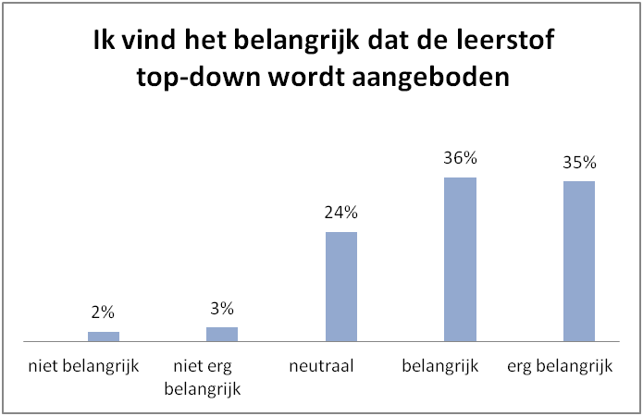
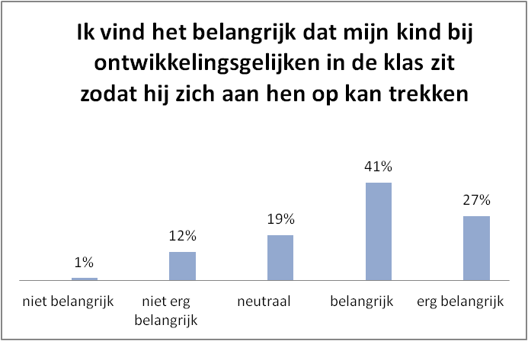
In de grafieken hieronder is per reden te zien in hoeverre de ouders de reden belangrijk vinden of vonden bij het maken van de keuze voor het Leonardo Onderwijs.
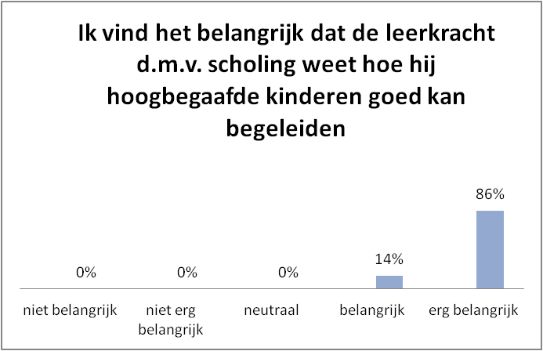
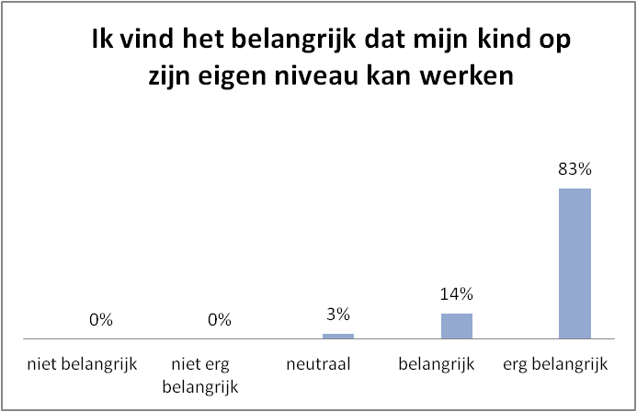

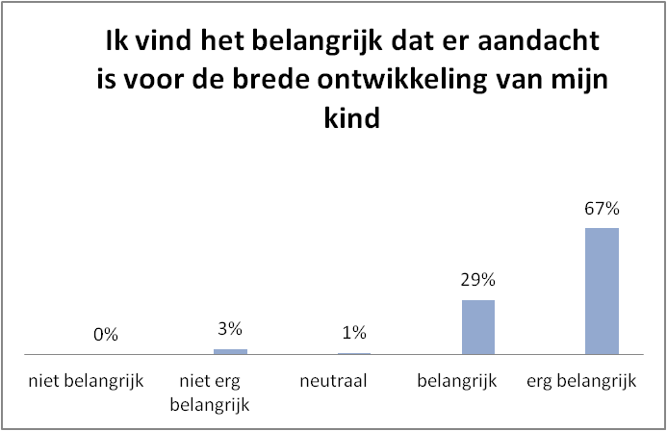
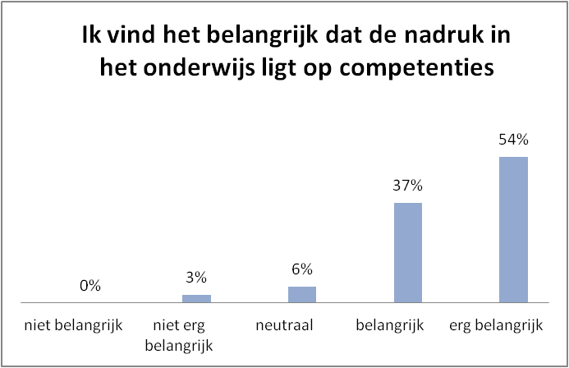
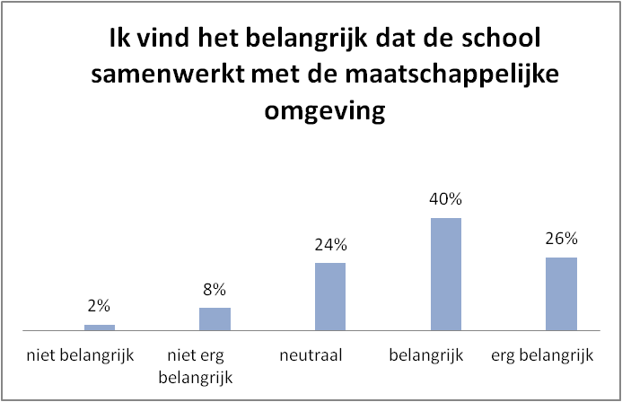
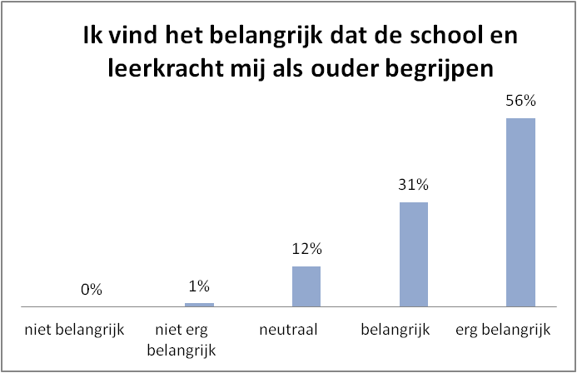
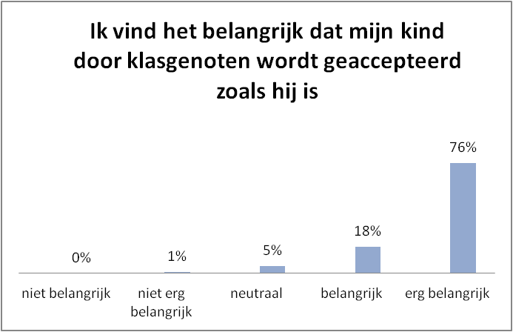
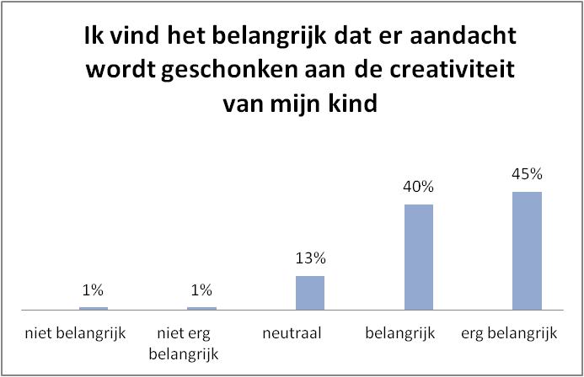
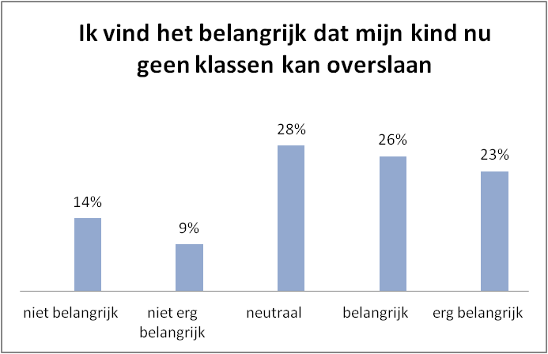
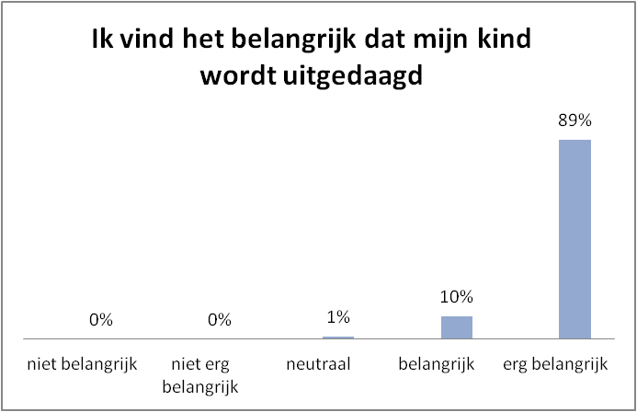
Hierboven hebt u per reden kunnen zien van hoeveel belang de redenen waren voor de ouders bij het maken van de keuze voor het Leonardo Onderwijs. De ouders konden kiezen uit de mogelijkheden van niet belangrijk tot erg belangrijk. Ik heb bij iedere reden het percentage ouders opgeteld dat heeft aangegeven dat de reden belangrijk of erg belangrijk was. Van deze opgetelde percentages heb ik een top 5 samengesteld met de voornaamste redenen. De top 5 is in de tabel hieronder te zien.
 | De vijf voornaamste redenen om de keuze voor het Leonardo Onderwijs te maken:
1. | De leerkracht weet door scholing hoe hij hoogbegaafde kinderen goed kan begeleiden | 100%
2. | Mijn kind wordt uitgedaagd | 99%
3. | Mijn kind kan op zijn eigen niveau werken | 97%
4. | Er is aandacht voor de brede ontwikkeling van mijn kind | 96%
5. | Mijn kind wordt door klasgenoten en leerkrachten geaccepteerd zoals hij is | 94%

Hieronder wil ik ook laten zien van hoeveel belang de andere zeven redenen zijn geweest die niet in de top 5 zijn gekomen. Hier heb ik ook de percentages bij belangrijk en erg belangrijk bij elkaar opgeteld om te bepalen wat van belang was voor de ouders.

Het belang van de andere redenen:
6. | Ik vind het belangrijk dat de nadruk in het onderwijs ligt op competenties | 91%
7. | Ik vind het belangrijk dat de leerkracht en de school mij als ouder begrijpen | 87%
8. | Ik vind het belangrijk dat er aandacht wordt geschonken aan de creativiteit van mijn kind | 84%
9. | Ik vind het belangrijk dat de leerstof top-down wordt aangeboden | 71%
10. | Ik vind het belangrijk dat mijn kind bij ontwikkelingsgelijken in de klas zit zodat hij zich aan hen op kan trekken | 68%
11. | Ik vind het belangrijk dat de school samenwerk met de maatschappelijke omgeving | 65%
12. | Ik vind het belangrijk dat mijn kind nu geen klassen kan overslaan | 49%

Ik heb het belang van iedere reden hierboven geordend van het meest belangrijk tot het minst belangrijk zodat u in één oogopslag kunt zien welke redenen het meest van belang zijn geweest bij het maken van de keuze voor het Leonardo Onderwijs. Als voorlopige conclusie kan ik zeggen dat de onderzoeksvraag ‘Wat zijn de vijf meest voorname redenen van ouders met hoogbegaafde kinderen?’ beantwoord wordt met de vijf redenen die in de top 5 staan. Bij vraag twee heb ik dezelfde vraag gesteld, maar dan anders geformuleerd, om de betrouwbaarheid van deze uitkomst te testen.

Vraag 2
Bij vraag twee kregen de ouders weer dezelfde twaalf redenen voor zich als bij vraag één. Vraag twee luidde: ‘Wat zijn de vijf voornaamste redenen dat u voor het Leonardo Onderwijs heeft gekozen? Naast dat de ouders vijf redenen van de twaalf konden kiezen was er ook de mogelijkheid om zelf een andere reden in te brengen. Allereerst laat ik in een top 5 zien van de meest genoemde redenen om voor het Leonardo Onderwijs te kiezen, daarna wil ik aandacht geven aan de andere redenen die door de ouders zelf zijn aangedragen. In de top 5 is te zien welk percentage van de ouders deze reden heeft aangevinkt als een van de vijf belangrijkste redenen om voor het Leonardo Onderwijs te kiezen.
De vijf voornaamste redenen om de keuze voor het Leonardo Onderwijs te maken:
1. | Mijn kind kan op zijn eigen niveau werken | 72%
2. | De leerkracht weet door scholing hoe hij hoogbegaafde kinderen goed kan begeleiden | 71%
3. | Mijn kind wordt uitgedaagd | 68%
4. | Mijn kind wordt door klasgenoten en leerkrachten geaccepteerd zoals hij is | 53%
5. | Mijn kind zit bij ontwikkelingsgelijken in de klas en kan zich aan hen optrekken | 42%

Het belang van de andere redenen:
6. | De nadruk in het onderwijs ligt op competenties | 41%
7. | Er is aandacht voor de brede ontwikkeling van mijn kind | 35%
8. | De leerstof wordt top-down aangeboden | 29%
9. | Mijn kind zit bij leeftijdgenoten in de klas (kan geen klassen overslaan) | 23%
10. | De leerkracht en de school begrijpen mij als ouder | 23%
11. | Er wordt aandacht geschonken aan de creativiteit van mijn kind | 18%
12. | De school werkt samen met de maatschappelijke omgeving | 4%

Andere redenen die ouders door ouders werden genoemd waren:
- De school begrijpt mijn kind.
- Mijn kind is nu gelukkig.
- Zijn onderpresteren wordt nu (zoveel mogelijk) aangepakt en hij gaat met plezier naar school, dat is het belangrijkst!
- Er is meer aandacht voor mijn kind door de kleinere klassen.
- In het reguliere onderwijs liep onze zoon vast en zat hij psychisch niet goed op zijn plek.
- We worden hier op school als ouders en kind begrepen. Hij is hier blij en wij hebben sinds hij hier op school zit geen zorgen meer gehad. Onze problemen waren in één dag opgelost!
- De plusklas bood niet genoeg uitdaging, we hadden een gefrustreerd kind. Dat is nu over!
- Ze verleert het leren niet en presteert nu niet meer onder. Ze paste zich op haar vorige school aan haar klasgenoten aan. Op haar vorige school durfde mijn dochter ook niet aan te geven dat ze meer uitdaging wilde.
- Een gewone basisschool loopt tegen zijn eigen beperkingen/grenzen aan als het gaat om extra uitdaging en extra aandacht.

Wanneer we de top 5 die bij vraag één naar voren is gekomen, vergelijken met de top 5 bij vraag twee dan zien we veel overeenkomsten maar ook enkele verschillen. Voor de duidelijkheid heb ik de twee tabellen onder elkaar gezet.

Vr.1 | De vijf voornaamste redenen om de keuze voor het Leonardo Onderwijs te maken:
1. | De leerkracht weet door scholing hoe hij hoogbegaafde kinderen goed kan begeleiden | 100%
2. | Mijn kind wordt uitgedaagd | 99%
3. | Mijn kind kan op zijn eigen niveau werken | 97%
4. | Er is aandacht voor de brede ontwikkeling van mijn kind | 96%
5. | Mijn kind wordt door klasgenoten en leerkrachten geaccepteerd zoals hij is | 94%

Vr.2 De vijf voornaamste redenen om de keuze voor het Leonardo Onderwijs te maken:
1. | Mijn kind kan op zijn eigen niveau werken | 72%
2. | De leerkracht weet door scholing hoe hij hoogbegaafde kinderen goed kan begeleiden | 71%
3. | Mijn kind wordt uitgedaagd | 68%
4. | Mijn kind wordt door klasgenoten en leerkrachten geaccepteerd zoals hij is | 53%
5. | Mijn kind zit bij ontwikkelingsgelijken in de klas en kan zich aan hen optrekken | 42%

Wanneer we kijken naar de twee tabellen zien we dat vier redenen in beide tabellen voorkomen. Het gaat dan om de redenen die gaan over: begeleiding, uitdaging, werken op niveau en de acceptatie door leerkrachten en klasgenoten. Daarnaast staat in de tabel bij vraag één: Er is aandacht voor de brede ontwikkeling van mijn kind. En in de tabel bij vraag twee: Mijn kind zit bij ontwikkelingsgelijken in de klas en kan zich aan hen optrekken. We weten dus nu vier van de vijf voornaamste redenen, nu rest nog de vraag wat de vijfde voornaamste reden wordt. Het is nu nodig om de resultaten van de andere vragen te gebruiken om een goede conclusie te trekken.

Vraag 3
Bij vraag drie heb ik de ouders gevraagd om deze alleen te beantwoorden als hun kind eerst op een reguliere basisschool heeft gezeten. Uit de antwoorden die de ouders bij de open vragen (die later aan bod komen) hebben gegeven blijkt dat de meeste ouders hun kind eerst op een reguliere school hadden zitten. De vraag luidde als volgt: Op welke van de hier onder genoemde punten is de reguliere basisschool naar uw mening tekort geschoten? Oftewel, wat heeft u gemist voor uw kind in het reguliere onderwijs? Ook hier kwamen ook weer de twaalf punten terug die ik ook bij vraag één en twee heb gebruikt. De ouders hadden ook bij deze vraag de ruimte om eigen punten aan te dragen. De vijf punten waarop de reguliere basisscholen, volgens de geënquêteerde ouders, het meest tekort zijn geschoten geef ik hieronder als eerste weer, daarna zijn ook de andere punten in een tabel te zien. De percentages die in de tabel staan hebben alleen betrekking op de ouders die de vraag hebben beantwoordt. Onder de tabellen laat ik zien welke punten door de ouders zelf zijn aangedragen.

De vijf punten die door ouders het meest zijn gemist op de reguliere basisschool:
1. | Mijn kind wordt uitgedaagd | 83%
2. | De leerkracht weet door scholing hoe hij hoogbegaafde kinderen goed kan begeleiden | 81%
3. | Mijn kind kan op zijn eigen niveau werken | 68%
4. | De leerkracht en de school begrijpen mij als ouder | 55%
5. | Mijn kind wordt door zijn leerkracht en klasgenoten geaccepteerd zoals hij is | 51%
5. | Mijn kind kan zich in zijn klas optrekken aan klasgenoten | 51%

Het gemis van de andere punten:
7. | De leerstof wordt top-down aangeboden | 47%
8. | Er is aandacht voor de brede ontwikkeling van mijn kind | 42%
9. | De nadruk in het onderwijs ligt op competenties | 41%
10. | Mijn kind hoeft geen klassen over te slaan | 27%
11. | Er wordt aandacht geschonken aan de creativiteit van mijn kind | 23%
12. | De school werkt samen met de maatschappelijke omgeving | 10%

Andere punten die door de ouders werden genoemd:
- De vorige school kon hoogbegaafdheid niet herkennen en had niet door dat hij onderpresteerde.
- De leerkracht herkende de symptomen van hoogbegaafdheid niet.
- Het is niet haalbaar een hoogbegaafde leerling één op één onderwijs te geven in een gewone klas. Dit is niet haalbaar voor de leerkracht en geeft het kind een uitzonderingspositie. Leerkrachten in het reguliere onderwijs zouden hoogbegaafdheid wel moeten herkennen, dit kan veel ellende en beschadiging voor het kind schelen.
- Het is per leerkracht verschillend hoe serieus ze hoogbegaafdheid nemen. Dat risico is minder op een Leonardoschool.
- Hoogbegaafdheid en de problemen die daaruit voortkomen werden niet herkend.
- Mijn kind voelde zich niet begrepen door andere klasgenoten.
- Er was geen aandacht en begrip voor het individu
- Mijn kind was er diep ongelukkig.

Wanneer we de tabel met de top 5 vergelijken met de tabellen bij vraag één en twee zien we veel overeenkomsten. Punten die door ouders worden gemist door ouders in het reguliere onderwijs zijn voornamelijk ook redenen waarom de ouders voor het Leonardo Onderwijs hebben gekozen. Er is één punt genoemd die we nog niet eerder in de andere tabellen hebben gezien: ‘De leerkracht en school begrijpen mij als ouder.’ Bij de tabellen uit vraag één en twee was bij vier redenen duidelijk dat ze in het rijtje met de vijfvoornaamste redenen thuis horen, het bepalen van de vijfde reden was nog lastig. De keuze voor de vijfde reden moest gemaakt worden uit twee redenen:
- Er is aandacht voor de brede ontwikkeling van mijn kind
- Mijn kind zit bij ontwikkelingsgelijken in de klas en kan zich aan hen optrekken
Een van deze twee redenen zien we terug in de tabel bij vraag drie. Het is de reden: Mijn kind zit bij ontwikkelingsgelijken in de klas en kan zich aan hen optrekken. De reden: Er is aandacht voor de brede ontwikkeling van mijn kind staat op de achtste plaats in de rangschikking bij vraag drie met 42%. Op basis van de gegevens uit deze tabel trek ik de conclusie dat vijfde voorname is: Mijn kind zit bij ontwikkelingsgelijken in de klas en kan zich aan hen optrekken

Vraag 4
Bij vraag vier heb ik de ouders de vraag gesteld: ‘Als het reguliere onderwijs zou voldoen aan de eisen die u stelt aan het onderwijs voor hoogbegaafden, zou u dan het reguliere onderwijs verkiezen boven het Leonardo Onderwijs? Deze vraag richt zich niet op de onderzoeksvraag maar laat mij wel zien wat de ouders het liefst willen voor hun kind wanneer het reguliere onderwijs hoogbegaafde kinderen ook goed kan begeleiden. Deze vraag hangt samen met vraag vijf waar ik de ouders heb gevraagd om vraag vier toe te lichten. In de grafiek is in één overzicht te zien welk percentage van de ouders het regulier onderwijs prefereert wanneer het reguliere onderwijs voldoet aan de eisen die de ouders stellen aan onderwijs voor hoogbegaafden.

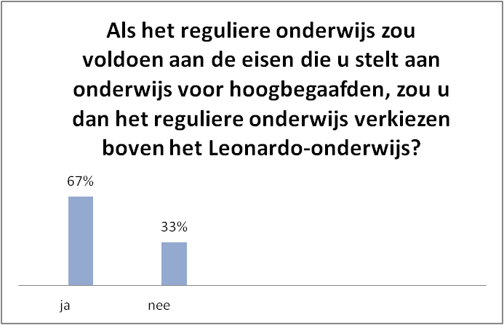

Ongeveer twee derde deel van de ouders zou het reguliere onderwijs boven het Leonardo Onderwijs verkiezen wanneer het reguliere onderwijs zou voldoen aan de eisen die zij stellen aan onderwijs voor hoogbegaafden. Een derde van de ouders zou in die situatie nog steeds voor het Leonardo Onderwijs kiezen.

Vraag 5
Bij vraag vijf heb ik de ouders gevraagd om vraag vier toe te lichten. De antwoorden die bij deze vraag zijn gegeven wil ik in twee delen weergeven; eerst het deel van de ouders dat ‘ja’ heeft geantwoord en daarna de antwoorden van de ouders die vraag vier met ‘nee’ hebben beantwoord.

Ja
Het meest voorkomende antwoord is dat een reguliere school veel scheelt qua kosten en reistijd; er worden bijdrages gevraagd door de Leonardoscholen die verschillen van €1500 tot €1800 per jaar, daarnaast staat de reguliere school vaak in de woonomgeving van het kind wat scheelt qua reistijd en reiskosten. Ook hechten veel ouders belang aan het feit dat hun kind in een klas zit die een afspiegeling van de maatschappij is en vriendjes heeft die in de buurt wonen. Een van de ouders schrijft dat belangrijk het is dat alle kinderen om leren gaan met kinderen die een andere intelligentie hebben dan zijzelf. Een andere ouder vult aan dat kinderen later ook in de maatschappij met iedereen om moeten kunnen gaan. Omgaan met kinderen met andere denkniveaus is voor kinderen op een Leonardoschool vaak lastig omdat er kinderen zijn die na schooltijd 10, 15 of zelfs 33 kilometer moeten reizen om thuis te komen, deze kinderen houden weinig tijd over om contact te houden met de kinderen uit de buurt, waardoor vroegere vriendschappen verwateren. Ze zijn uit het sociale systeem gehaald waar ze eerder wel deel uit maakten.’ Er is voor mijn dochter weinig tijd over is om deel te nemen aan naschoolse activiteiten in het dorp waarin ze woont’, schrijft een moeder. Daartegenover staat wel dat er naast de Leonardogroepen ook reguliere groepen op de scholen zitten die Leonardo Onderwijs aanbieden. Een ouder schrijft dat ze daar erg blij mee is. Haar kind trek ook op met kinderen die het reguliere onderwijs volgen. Toen haar kind alleen met hoogbegaafde kinderen optrok kreeg ze een rare kijk op haar eigen kunnen, ze voelde zich een periode dom. Dit is weer rechtgetrokken door het contact met de kinderen uit de reguliere groepen van de basisschool.

De vriendjes die het hoogbegaafde kind via school kent, ziet hij vaak alleen op school. Het is lastig om na schooltijd met elkaar te spelen omdat de kinderen vaak allebei verder bij de school vandaan wonen. Ook komt het kind zijn schoolvriendjes vaak niet tegen op onder andere sportverenigingen uit de omgeving wat op een reguliere school vaker het geval is. Het is op een Leonardoschool vaak moeilijker om vorm te geven aan vriendschappen buiten schooltijd.

Een ouder noemde ook dat haar zoon op een reguliere school geestelijk meer zou groeien. Hij kan dan zelfstandig op de fiets naar school gaan. Nu wordt hij zijn hele basisschooltijd gebracht en opgehaald van school. Dat halen en brengen is vaak een heel gedoe schrijven verschillende ouders. Wanneer het kind naar school kan in zijn woonomgeving zou dat makkelijker te regelen zijn.

Ook hecht één van de ouders aan de mening van andere ouders. Er zijn ouders die het bedreigend vinden wanneer een kind naar de Leonardoschool gaat. De ouder schrijft dat andere ouders vinden dat ze zich aanstelt en opschept. Het is prettiger om normaal te zijn dan apart vult een andere ouder aan.

Een moeder schrijft dat haar zoon vindt dat er te weinig leuke kinderen in zijn klas zitten. Er zitten niet veel kinderen van zijn eigen leeftijd in de klas en hij vindt een groot deel van de kinderen uit zijn klas typisch. Misschien doelt dit kind op kinderen met gedragsproblemen. Hier schrijft ook een andere moeder over. Bij haar kind zitten ook vrij veel kinderen met gedragsproblemen in de klas, haar kind vindt het lastig om hiermee om te gaan en heeft er last van.

Nee
Veel ouders zijn van mening dat hoogbegaafde kinderen met ontwikkelingsgelijken op moeten trekken. Een ouder schreef dat haar kind geen aansluiting vond bij haar klasgenootjes op de reguliere school en dit eenzame gevoel was verschrikkelijk. Een andere ouder geeft aan dat zijn dochter zich emotioneel niet kan vinden in kinderen met een gemiddeld IQ. Hoogbegaafde kinderen wijken in het reguliere onderwijs toch vaak af van de groepsnorm, ze zijn de uitzondering waardoor de kans ontstaat dat ze gaan onderpresteren om erbij te horen. Een moeder schreef dat het voor haar zoon zeer vermoeiend was om zich iedere dag aan te passen aan het niveau van de kinderen uit zijn klas. Eenmaal thuis moest hij dagelijks twee uur bijkomen en had hij de puf niet om met vriendjes buiten te spelen. Nu gaat hij iedere dag acht kilometer verderop naar school, maar als hij thuis komt heeft hij nu wel genoeg energie voor het buitenspelen. Een soort gelijk verhaal werd ook door een andere ouder beschreven. Het karakter van de dochter is veel rustiger geworden nu ze herkenning heeft gevonden bij haar klasgenootjes. Dit geeft haar veel rust waardoor ze tijdens het buitenspelen weer goed om kan gaan met de kinderen van haar oude school. Het Leonardo Onderwijs is niet alleen goed voor het opdoen van kennis, maar ook het gevoel van acceptatie, schrijft een andere ouder.

Ook geeft een aantal ouders aan dat zij geen vertrouwen meer hebben in het reguliere onderwijs door negatieve ervaringen. Een ouder schrijft dat ze vindt dat daar alleen kinderen worden geholpen die achterlopen of een rugzakje hebben. Een andere ouder schreef dat het vertrouwen in het reguliere onderwijs volledig weg is nadat drie verschillende scholen claimden dat zij deskundig waren in het bieden van uitdagend onderwijs voor hoogbegaafden maar dit absoluut niet waarmaakten. Weer een ander gaf aan dat het contact tussen leerkrachten en ouders erg slecht was. Andere ouders geven aan dat het onmogelijk is dat het reguliere onderwijs hun kinderen net zoveel kan bieden als het Leonardo Onderwijs. Er zijn zoveel verschillende niveaus in een klas dat het onmogelijk lijkt om ieder kind de begeleiding te geven die het nodig heeft. Vooral het top-down leren zou onmogelijk te implementeren zijn in het stapsgewijze reguliere onderwijs, schrijft een ouder, terwijl het ook zeker voor verschillende niet-hoogbegaafde kinderen een uitkomst zou zijn. Voordat het reguliere onderwijs hoogbegaafde kinderen net zo goed kan begeleiden als het Leonardo Onderwijs zouden eerst alle leraren goede bijscholing moeten krijgen, wordt geschreven, maar dan is een goede begeleiding nog zeer afhankelijk van de houding van de leraar. Een andere ouder is het hiermee eens: door te grote groepen, te veel vastgeroeste docenten, te vastzitten in klassikaal onderwijs en de financiële druk is het niet haalbaar om in het reguliere onderwijs hoogbegaafde kinderen goed te begeleiden. Deze ouder is heel blij dat het Leonardo Onderwijs bestaat.

Samenvattend kan ik zeggen dat de meeste ouders willen dat hun kind zo normaal mogelijk opgroeit, dat hij gewoon op de fiets naar school kan gaan, dat hij uit school met de kinderen uit de straat kan spelen en leert omgaan met kinderen die andere intelligenties hebben. Ook de kosten en de reistijd zorgen ervoor dat de ouders het liefst willen dat hun kind naar de reguliere school in de buurt kan. Maar er zijn ook ouders die het liefst willen dat hun kind met ontwikkelingsgelijken optrekt en dat is (vrijwel) onmogelijk op een reguliere school. Daarnaast is er ook een groep ouders die geen vertrouwen meer heeft in het reguliere onderwijs en daarom nooit meer voor deze onderwijsvorm zal kiezen.

Vraag 6
Bij vraag zes heb ik de vraag gesteld: ‘Wie heeft de grootste inbreng gehad bij het maken van de keuze voor het Leonardo Onderwijs?’ De ouders konden kiezen uit drie mogelijkheden: (mijn partner en) ik, (mijn partner), mijn kind en ik of anders waarna ze in konden vullen wie de grootste inbreng heeft gehad. In de grafiek hieronder geef ik weer wat de ouders hebben geantwoord op deze vraag. Daaronder geef ik weer wat er is gevuld wanneer het antwoord anders is gegeven.

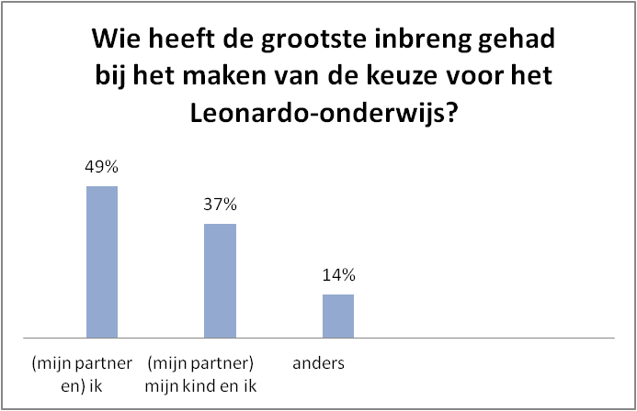

De ouders die ‘anders’ als antwoord hebben gegeven, hebben zelf ingevuld wie de grootste inbreng heeft gehad bij het maken van de keuze voor het Leonardo Onderwijs. Twee ouders geven aan dat het kind de grootste inbreng heeft gehad. Een andere ouder geeft aan dat de leerkracht van de reguliere basisschool de grootste inbreng heeft gehad, andere ouders hebben dit samen met de leerkracht van de reguliere school gedaan. Een van de ouders beschrijft dat de school zelf aangaf dat ze het kind niet meer konden aanbieden. Weer een ander gaf aan dat zij door een stichting en de directeur van de oude basisschool zijn geholpen bij het maken van de keuze.

Ik kan concluderen dat de ouders van het kind de grootste inbreng hebben gehad bij het kiezen voor het Leonardo Onderwijs.

Vraag 7
‘Wat waren voor u belemmeringen bij het maken van de keuze voor het Leonardo Onderwijs?’ is de vraag die ik heb gesteld bij vraag zeven. De ouders konden hier meerdere antwoorden geven. Ze konden kiezen uit een aantal eventuele belemmeringen die ik had neergezet, maar konden ook zelf andere belemmeringen aandragen. Ik had niet als antwoord ‘geen’ ertussen gezet, achteraf bleek niet erg handig te zijn. Omdat toch een vrij groot aantal ouders 'geen' als antwoord aandroegen, heb ik dit antwoord ook in de grafiek opgenomen. In de grafiek hieronder geef ik weer welke vijf belemmeringen er door de ouders het meest zijn ervaren. Daaronder geef ik de antwoorden weer die ouders zelf hebben aangedragen. De ouders konden uit deze antwoorden kiezen:
- Reistijd
- Kosten
- De klas geeft geen weerspiegeling van de maatschappij
- Geloofsovertuiging
- Bekenden en vriendjes van de oude school
- Het voortbestaan van het Leonardo Onderwijs
- Het negatieve nieuws over de Leonardostichting
De vijf grootste belemmeringen heb ik overzichtelijk in de grafiek hieronder gezet met de percentages van de ouders die dit punt als een belemmering zag. Ik kon in de grafiek niet meer dan vijf staven maken, daarom missen de punten geloofsovertuiging (9%), negatief nieuws over de stichting (3%) en het voortbestaan van het Leonardo Onderwijs (6%).

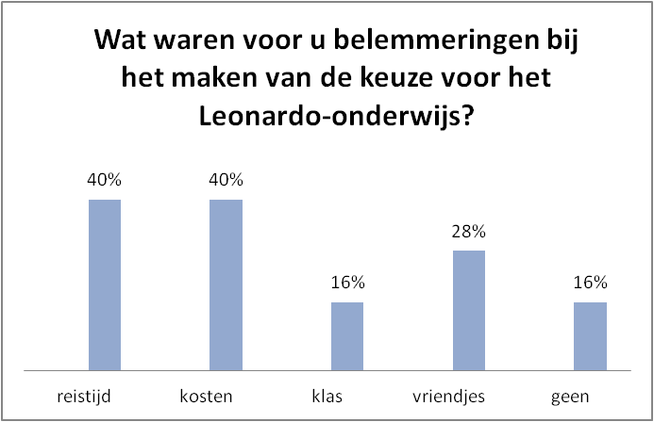

Door twee ouders werden nog andere antwoorden gegeven:
- De vrees voor een streberige en elitaire omgeving; en
- De vrees voor veel kinderen met gedragsproblemen.

Bij vraag vijf kwam al naar voren dat twee derde van de ouders voor het reguliere onderwijs zou kiezen als dit zal voldoen aan de eisen die zij stellen aan onderwijs voor hoogbegaafden. De redenen om het reguliere onderwijs te verkiezen boven het Leonardo Onderwijs waren onder andere de reistijd, de kosten en het missen van (gewone) vriendjes in de buurt. Deze punten komen in deze grafiek ook weer duidelijk naar voren. 16 procent van de ouders heeft helemaal geen belemmeringen heeft ondervonden bij het maken van de keuze voor het Leonardo Onderwijs.

Vraag 8
Bij vraag acht heb ik de ouders gevraagd: ‘Bent u het nog steeds eens met de keuze die u heeft gemaakt?’ De ouders konden kiezen uit de antwoorden: ja, nee en deels. Bij de volgende vraag, vraag negen, heb ik de ouders gevraagd om het antwoord op deze vraag toe te lichten. In de grafiek hieronder heb ik de antwoorden weergegeven.

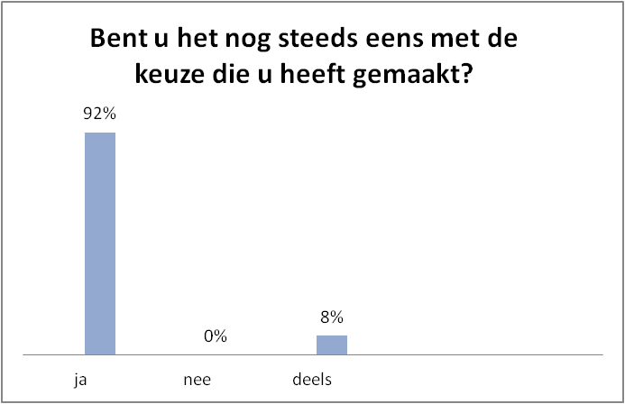
Ongeveer negen op de tien ouders geeft aan nog steeds achter hun keuze voor het Leonardo Onderwijs te staan. Geen van de ouders gaf aan dat ze niet meer achter hun keuze stonden. Wel gaf ongeveer één op de tien ouders aan nog maar deels achter hun gemaakte keuze te staan.
Vraag 9
Bij vraag negen heb ik de ouders gevraagd om hun antwoord bij vraag acht toe te lichten. Hieronder laat ik een aantal van de gegeven antwoorden zien die de gedachten van alle ouders goed weergeven.

Ja:
“Mijn beide kinderen zijn helemaal gelukkig nu ze op de Leonardo zitten. Mijn zoon slaapt weer en is ook weer helemaal zindelijk. Mijn dochter bloeit op, zorgelijke blik is weg, meer zelfvertrouwen en wordt niet meer gepest.”
“Wij hebben weer een vrolijk kind. Het kind dat wij kenden uit de voorschoolse periode hebben wij terug. Dat kan je niet vertalen in geld of schoolresultaten. Dat is alles waard.”

“Omdat ik nu een heel gelukkig kind heb, die haar creativiteit en kwaliteiten mag ontwikkelen.”

“Het onderwijs sluit beter aan bij mijn kind waardoor deze zich beter in zijn vel voelt. Hij heeft meer zelfvertrouwen gekregen en ontwikkelt zich beter op allerlei gebieden.”

“Omdat onze kinderen gelukkig zijn. Ze hebben vriendjes en leerkrachten die ze begrijpen. Ze worden gezien zoals ze zijn en mogen zijn zoals ze zijn.”

“Omdat hij nu weer nieuwe dingen leert!”
Deels:
“De kinderen hebben er veel baat bij gehad. Toch hebben we onlangs besloten ze weer terug te halen naar een gewone school in de buurt, vooral om logistieke redenen. We hebben het geprobeerd, het was goed, maar niet langer vol te houden. Ze gaan na de zomer naar de Montessorischool hier om de hoek.”
“De belasting is hoog waardoor we nu willen proberen de laatste jaren vol te maken in een buurtschool.”

“Bij onze dochter zitten zo weinig meisjes in de klas, ze mist vriendinnen.”

In veel reacties van ouders las ik dat hun kinderen helemaal zijn opgebloeid sinds ze op het Leonardo Onderwijs zitten omdat ze begrepen worden en uitdagende leerstof krijgen aangeboden. Ongeveer negen van de tien ouders zijn erg enthousiast over deze vorm van onderwijs en staan nog steeds vol achter hun keuze. Ook zijn er ouders die, hoewel ze soms nog wel enthousiast over de onderwijsvorm zijn, negatieve punten hebben ondervonden van het Leonardo Onderwijs. In de antwoorden van de ouders kwamen drie punten naar voren: reistijd, geld en het feit dat er weinig meisjes in de klas zitten. De punten reistijd en geld zijn al eerder naar voren gekomen als belemmeringen om voor het Leonardo Onderwijs te kiezen, maar het feit dat er te veel jongens en te weinig meisjes in de klas zitten is nieuw. Dit heeft misschien te maken met het feit dat meisjes zich in het reguliere onderwijs makkelijker kunnen aanpassen (zoals ik heb beschreven in het literatuurgedeelte) en dus minder behoefte hebben aan het Leonardo Onderwijs.

Opbrengst van de enquête
Op basis van de enquêteresultaten kan ik zeggen dat de voornaamste redenen om te kiezen voor het Leonardo Onderwijs zijn:
- Mijn kind kan op zijn eigen niveau werken;
- De leerkracht weet door scholing hoe hij hoogbegaafde kinderen goed kan begeleiden;
- Mijn kind wordt uitgedaagd;
- Mijn kind wordt door klasgenoten en leerkrachten geaccepteerd zoals hij is; en
- Mijn kind zit bij ontwikkelingsgelijken in de klas en kan zich aan hen optrekken.
Met deze resultaten kan ik zeggen dat mijn onderzoeksvraag is beantwoord. Toch stopt mijn onderzoek hier niet. Ik heb bij leerlingen van de Leonardoklas in Bennekom ook een vragenlijst afgenomen en heb ik een Leonardo-leerkracht geïnterviewd. Met de vragenlijst en het interview wil ik mij weer richten op de redenen om voor het Leonardo Onderwijs te kiezen. De resultaten van de vragenlijst wil ik naast de enquêteresultaten leggen om zo een nog betrouwbaardere conclusie te kunnen trekken.

Resultaten vragenlijst kinderen Leonardoklas

De vragenlijst die ik door de 19 leerlingen uit de Leonardoklas uit Bennekom heb laten invullen, bevatte drie vragen. Bij de eerste vraag heb ik de kinderen gevraagd wie er voor heeft gekozen dat hij/zij op een Leonardoschool zat. De kinderen konden kiezen uit drie antwoorden: mijn ouders, ikzelf en mijn ouders en ik. Deze vraag komt deels overeen met de vraag die ik de ouders heb gesteld in de enquête. Maar omdat ik de ouders uit andere antwoorden heb laten kiezen en de vraag anders heb geformuleerd, kan ik geen betrouwbare vergelijking maken. De ouders konden namelijk kiezen uit: (mijn partner en) ik, (mijn partner), kind en ik en anders. De keuzemogelijkheid mijn kind stond er niet tussen. Ook heb ik bij dezelfde enquêtevraag aan de ouders gevraagd wie de grootste inbreng heeft gehad bij het maken van de keuze, bij de vragenlijst die ik bij de kinderen heb afgenomen heb ik gevraagd naar wie de keuze heeft gemaakt. Het zijn dus eigenlijk twee verschillende vragen met verschillende antwoordmogelijkheden. Omdat de vraag uit de enquête door 79 ouders is beantwoord en de vragenlijst door 19 kinderen, heb ik ervoor gekozen om de resultaten van de vraag uit de enquête te gebruiken, daarom doe ik niets met de resultaten van de eerste vraag van de vragenlijst die ik bij de kinderen heb afgenomen, de resultaten van vraag twee en drie gebruik ik wel. Bij vraag twee en drie heb ik de kinderen gevraagd naar de redenen van hun ouders en/of zijzelf om voor het Leonardo Onderwijs te kiezen.
Vraag 1
Hierboven beschreef ik al dat de resultaten die bij deze vraag naar voren komen niet bruikbaar zijn voor mijn onderzoek omdat het niet dezelfde vraag is als in de enquête die ik bij de ouders heb afgenomen. Toch wil ik de resultaten van deze vraag wel laten zien. Ik heb de kinderen gevraagd: Wie heeft er voor gekozen dat jij op een Leonardoschool zit? De kinderen konden kiezen uit de antwoorden: mijn ouders, ikzelf of mijn ouders en ik. In de grafiek hieronder laat ik zien hoe de vraag is beantwoord.
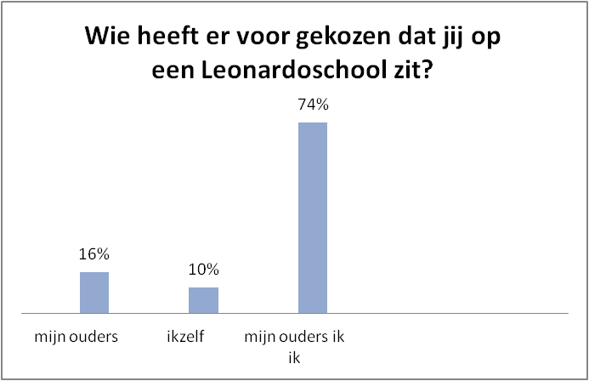

Ik zal de grafiek niet vergelijken met de grafiek van vraag zes uit de enquête die ik bij de ouders heb afgenomen omdat de vragen en de antwoorden waaruit kon worden gekozen te veel met elkaar verschillen. Ik kan wel zeggen dat drie van de vier kinderen de keuze voor het Leonardo Onderwijs samen met zijn/haar ouders heeft gemaakt, wie daarbij de grootste inbreng heeft gehad is niet duidelijk.

Vraag 2
De tweede vraag die ik de leerlingen uit de bovenbouwklas heb gesteld is: ‘Wat is de reden waarom je ouders voor een Leonardoschool hebben gekozen?’ Alleen de kinderen die bij de eerste vraag hadden ingevuld dat, onder andere, hun ouders de keuze voor het Leonardo Onderwijs hebben gemaakt, hebben deze vraag ingevuld. Dit was een open vraag. Ik laat hieronder een aantal antwoorden van de kinderen zien die een afspiegeling geven van de andere antwoorden die zijn gegeven.

“Het onderwijs op de andere school paste niet bij de manier waarop ik denk.”

“Mijn IQ was te hoog.”

“Mijn broer zat al eerder op deze school en hij had het er naar zijn zin.”

“Zodat ik meer zou leren en me gelukkiger zou voelen.”

“Omdat ik mij op een gegeven moment niet meer gelukkig voelde en de leerkracht begreep mij niet precies wat ze nou met mij moest doen.”

“Ik vond het niet leuk en het was te makkelijk.”

“Omdat ik het niet leuk vond op school en ik was erg misselijk.”

De kinderen, die de redenen van hun ouders beschreven, geven antwoorden die overeen komen met de redenen die de ouders in de enquête aangaven als belangrijke redenen om de keuze voor het Leonardo Onderwijs te maken. De redenen:
- mijn kind wordt uitgedaagd;
- de leerkracht weet door scholing hoe hij mijn kind goed kan begeleiden; en
- de leerstof wordt top-down aangeboden
worden door de kinderen beschreven. De eerste twee redenen uit het hierboven staande rijtje komen ook voor in het rijtje met redenen die ik heb gemaakt naar aanleiding van vraag één, twee en drie uit de enquête.

Vraag 3
Bij vraag drie heb ik de kinderen gevraagd: ‘Wat is de reden dat je zelf voor een Leonardoschool hebt gekozen? Alleen de kinderen die bij de eerste vraag hadden ingevuld dat zijzelf, onder andere, de keuze voor het Leonardo Onderwijs hebben gemaakt, hebben een antwoord op deze vraag gegeven. Net als vraag twee was dit een open vraag en laat ik een aantal antwoorden van de kinderen zien die een afspiegeling geven van alle gegeven antwoorden.

“Ik werd veel gepest, geslagen en geschopt. Ik leerde er weinig.”

“Omdat ik het niet meer leuk vond doordat ik alles al wist wat mij op dat moment geleerd werd.”

“In mijn vorige klas begrepen de kinderen mij niet.”

“Op de vorige school had ik superweinig werk.”

“Hier snap ik tenminste wat ze uitleggen.”

“Ik vond het op de vorige school te makkelijk en ik had er geen vrienden.”

“Omdat ik het saai vond op de vorige school!”

Als ik de antwoorden van de kinderen vergelijk met de redenen waaruit de ouders konden kiezen in de enquête dan zie ik dat de antwoorden overeen komen met de volgende redenen:

- Mijn kind wordt door klasgenoten en leerkrachten geaccepteerd zoals hij is;
- mijn kind wordt uitgedaagd; en
- mijn kind kan op zijn eigen niveau werken.

Al deze redenen komen voor in het rijtje met redenen die ik heb gemaakt naar aanleiding van de vragen één, twee en drie uit de enquête.

Opbrengst van de vragenlijst
Ik heb de kinderen op de vragenlijst in laten vullen wat hun ouders als reden hadden om de keuze voor het Leonardo Onderwijs te maken. Deze redenen heb ik, als dat kon, vertaald naar de redenen waar de ouders zelf uit konden kiezen in de enquête. Dit waren overigens niet dezelfde ouders. De antwoorden van de kinderen kwamen overeen met deze redenen waar de ouders uit konden kiezen:
- Mijn kind wordt uitgedaagd;
- De leerkracht weet door scholing hoe hij mijn kind goed kan begeleiden; en
- De leerstof wordt top-down aangeboden.
De eerste twee punten komen overeen met de redenen die ik in de top 5 heb gezet naar aanleiding van de enquêteresultaten en bevestigen deels deze top 5. Ik heb de kinderen ook gevraagd wat voor henzelf de belangrijkste redenen waren om voor het Leonardo Onderwijs te kiezen. Ook deze redenen heb ik vertaald naar de redenen waar de ouders uit konden kiezen in de enquête. Deze redenen waren belangrijk voor de kinderen:
- Ik word door klasgenoten en leerkrachten geaccepteerd zoals ik ben;
- Ik word uitgedaagd; en
- Ik kan op mijn eigen niveau werken.
Deze redenen worden alle drie genoemd in de top 5 die ik heb opgesteld naar aanleiding van de enquêteresultaten. Wanneer ik de resultaten van de enquête vergelijk met de resultaten van de vragenlijst kan ik zeggen dat vier van de vijf redenen zijn genoemd, alleen de reden mijn kind zit bij ontwikkelingsgelijken in de klas en kan zich aan hen optrekken is niet genoemd. Ik kan concluderen dat de vragenlijst en de enquête elkaar voor een groot deel goed aanvullen en mijn onderzoek betrouwbaar maken. Aansluitend aan het afnemen van de vragenlijst onder de leerlingen van de Leonardoschool heb ik een interview bij hun leerkracht afgenomen. In dit interview heb ik mij weer gericht op de redenen van ouders om voor het Leonardo Onderwijs te kiezen en ook op de belemmeringen die zij daarbij kunnen ervaren. Deze belemmeringen zijn in de enquête ook al aan bod gekomen bij vraag zeven. De resultaten van het interview wil ik naast de resultaten van de enquête van de vragenlijst leggen om en mijn voorlopige conclusie te toetsen.

Interview met leerkracht Leonardoklas

Zoals ik al eerder heb beschreven, heb ik een dag meegelopen in een Leonardoklas. Na deze dag heb ik een interview afgenomen bij de leerkracht van deze klas. Hij vertelde mij dat de school waarop hij werkt 2,5 jaar bezig is met de Leonardoklassen. Toen hij begon met werken had hij nog geen enkele cursus gevolgd en was het een uitdaging om te ontdekken wat het beste werkt bij deze kinderen. Gelukkig begeleidt de Leonardostichting de scholen bij het opstarten en het omgaan met hoogbegaafde leerlingen door (verplichte) scholing. Veel dingen hebben leerkrachten zelf ontworpen, er wordt veel afgeweken van de vaste methodes en is er een plan per leerling waar op dit moment mee wordt gewerkt. Het is best vermoeiend, maar ook ontzettend leuk vertelde hij mij.
Zelf heeft deze leerkracht voor het Leonardo Onderwijs gekozen omdat hij zich erg voor hoogbegaafdheid interesseerde. Eerst heeft hij een aantal jaar op een reguliere school gewerkt en wilde zich, nadat hij een paar hoogbegaafde kinderen in de klas had gehad, meer gaan verdiepen in hoogbegaafdheid. De school deelde deze interesse en vroeg hem of hij een plusklas wilde gaan leiden. In deze periode kwam er ook een vacature voor een Leonardo-leerkracht in de krant te staan. Dit leek hem helemaal leuk om te doen! Na wikken en wegen heeft hij dus toch voor deze nieuwe vorm van onderwijs gekozen omdat het een mooie uitdaging voor hem betekende.
Als reden waarom ouders voor een Leonardoschool kiezen noemde hij als eerste ‘een wanhoopssprong.’ Kinderen voelden zich op hun oude basisschool vaak niet geaccepteerd zoals ze echt zijn. Ook hun onderzoekende houding verdween op de oude basisschool. Ouders herkenden hun eigen kind niet meer terug na een aantal jaren basisschool. Ze voelden dat ze iets moesten doen, maar wisten niet goed wat. Uit wanhoop hebben ouders dus voor een Leonardoklas gekozen: ‘Het is allicht beter dan de oude basisschool!’ Veel ouders hebben ook tegen deze Leonardoleerkracht gezegd: ‘Je hebt me mijn kind weer terug gegeven.’ Een positieve wanhoopssprong dus in veel gevallen.
Een tweede reden die de leerkracht noemde was ‘het missen van uitdaging.’ De uitdaging die een kind ervaart in de klas hangt erg af van de leerkracht die ervoor staat. Vaak duurt het een groot gedeelte van het schooljaar voordat de groepsleerkracht doorheeft dat de hoogbegaafde leerling meer uitdaging nodig heeft dan de andere leerlingen uit de klas. Eigenlijk zou een Leonardoschool niet moeten bestaan. Elke school moet zelf zijn leerlingen kunnen motiveren. Maar omdat dit nu vaak niet gebeurt, is de Leonardoschool opgericht. Het is zonde als er zoveel in een kind zit maar het er niet uitkomt!
De derde reden die de leerkracht noemde is ‘verveling.’ Door verveling op school krijg je vervelende kinderen. De ouders zelf weten vaak wel waarom hun kind zich verveelt, alleen de school merkt dit niet altijd op, of ziet het meedenken van ouders als ‘bemoeizucht’.
Om uit te leggen aan de klas waarom het ene kind iets wel mag/moet en het andere niet vertelt deze Leonardo-leerkracht aan elk begin van het schooljaar: ‘Ik discrimineer’. Als de ene leerling zijn werk niet af heeft, krijgt hij straf, een andere leerling niet. De ene leerling moet ook moeilijkere stof leren dan de andere. Het hangt totaal van de leerling af. Elk kind is anders en wordt dus ook anders behandeld.
Als laatste reden noemde de Leonardo-leerkracht ‘geen vertrouwen meer hebben in de school waar ze op zitten.’ Dit heeft natuurlijk met alle voorgaande argumenten te maken.
We hebben het ook over de dilemma’s gehad die ouders doormaken. Als eerste noemde hij gelijk ‘geld.’ De ouderbijdrage is vastgesteld op €1800 per leerling per jaar. Daarnaast moet voor elke leerling een MacBook via de school worden aangeschaft. Wat ook nog extra geld kost voor veel ouders zijn de reiskosten. Niet in elke woonplaats staat een Leonardoschool. Sommige ouders brengen hun kinderen zelf met de auto (benzinekosten) en anderen laten hun kinderen met het openbaar vervoer reizen wat ook weer kosten met zich meebrengt. Een ander dilemma wat ook met reizen te maken heeft is de reistijd. Sommige kinderen (en ouders) zijn per dag 2 uur tijd kwijt aan reizen.
In dit interview komen de volgende redenen voor die ik bij de enquête heb gebruikt:

- mijn kind wordt door klasgenoten en leerkrachten geaccepteerd zoals het is;
- mijn kind wordt uitgedaagd; en
- de leerkracht en de school begrijpen mij als ouder.

Deze eerste twee redenen komen voor in het rijtje voornaamste redenen die ik heb gemaakt naar aanleiding van de vragen één tot en met drie en worden dus hier bevestigd. Er wordt ook bevestigd dat een deel van de ouders geen vertrouwen meer heeft in het reguliere onderwijs, in mijn enquête kwam dit ook al naar voren bij vraag vijf. De leerkracht gaf in het interview aan dat de belemmeringen voor de ouders vooral het geld en de reistijd zijn, deze twee punten staan ook beide bovenaan in de tabel die ik naar aanleiding van enquêtevraag zeven heb gemaakt.

Conclusie

U hebt in het onderzoeksdeel gezien welke stappen ik heb gezet om te komen tot een conclusie: ik heb een enquête afgenomen bij 79 ouders, een vragenlijst afgenomen bij 19 kinderen en een interview gehad met een leerkracht. Ik kan nu zeggen dat ik een betrouwbare conclusie kan trekken. Voor ouders met hoogbegaafde kinderen zijn de vijf voornaamste redenen om voor het Leonardo Onderwijs te kiezen:
- Mijn kind kan op zijn eigen niveau werken;
- De leerkracht weet door scholing hoe hij hoogbegaafde kinderen goed kan begeleiden;
- Mijn kind wordt uitgedaagd;
- Mijn kind wordt door klasgenoten en leerkrachten geaccepteerd zoals hij is; en
- Mijn kind zit bij ontwikkelingsgelijken in de klas en kan zich aan hen optrekken.

Ik heb de conclusie van de onderzoeksvraag getrokken uit de resultaten van de eerste drie vragen van de enquête. Bij de vragen één en twee kwam al snel naar voren welke vier punten in ieder geval in het rijtje met voornaamste redenen thuishoorden omdat zij bij vraag één en twee werden genoemd in de top 5. Het bepalen van de vijfde voorname reden was lastig omdat bij vraag één en twee een andere vijfde reden naar voren kwam: ‘Ik vind het belangrijk dat er aandacht is voor de brede ontwikkeling van mijn kind’ en ‘Mijn kind zit bij ontwikkelingsgelijken in de klas en kan zich aan hen optrekken’. Ik heb vraag drie gebruikt als doorslaggevende factor om de vijfde voorname reden te bepalen. Hier werd ‘Mijn kind zit bij ontwikkelingsgelijken in de klas en kan zich aan hen optrekken’ voor de tweede keer genoemd. Dit was voor mij deels de bevestiging dat deze redenen in het rijtje met de vijf voornaamste redenen thuishoort. Hiernaast heb ik de resultaten van vraag twee zwaarder laten meetellen omdat ik hier letterlijk aan de ouders heb gevraagd wat de voornaamste redenen zijn om voor het Leonardo Onderwijs te kiezen. De vragenlijst die ik bij de kinderen heb afgenomen en het interview met de Leonardoleerkracht ondersteunen voor een groot deel deze conclusie, maar omdat ik mij in dit onderzoek richt op de redenen van de ouders wegen de resultaten van de vragenlijst en het interview minder zwaar mee als die van de enquête. In de vragenlijst en het interview werden deze vier redenen nog eens genoemd en bevestigen ze daarmee voor een groot deel de conclusie:

- mijn kind wordt door klasgenoten en leerkrachten geaccepteerd zoals het is;
- mijn kind wordt uitgedaagd;
- mijn kind kan op zijn eigen niveau werken; en
- de leerkracht weet door scholing hoe hij mijn kind goed kan begeleiden.

Discussie

Dit is het eerste onderzoek wat is gedaan naar de redenen van ouders met hoogbegaafde kinderen om voor het Leonardo Onderwijs te kiezen. In het literatuurdeel kwam naar voren dat Daeter verschillende onderzoeken heeft gedaan onder leerkrachten en leerlingen in het Leonardo Onderwijs maar een onderzoek onder ouders heeft nog niet eerder plaatsgevonden. Daarom voegt mijn onderzoek zeker wat toe aan het literatuurdeel. Zeker de vraag over wat ouders het meest hebben gemist in het reguliere onderwijs, vult de resultaten van de enquête het literatuurdeel aan. In het literatuurdeel kwam al een aantal ouders aan bod waarvan het kind op een reguliere school had gezeten, zij gaven aan wat zij hadden gemist: begripvolle ouders, begripvolle leerkrachten, goede begeleiding en uitdagend onderwijs. Dit lijstje werd aangevuld door de 79 ouders die de enquête hadden ingevuld met: op eigen niveau werken en acceptatie van het kind zoals het is. Uit de onderzoeksresultaten blijkt ook dat erg weinig ouders zich iets hebben aangetrokken van de negatieve nieuwsberichten over de Leonardostichting en het feit dat het een tijdje twijfelachtig was of het Leonardo Onderwijs wel voort zou blijven bestaan. Maar 6 procent (voortbestaan) en 3 procent (negatieve nieuws) ervoer dit als een belemmering bij het maken de keuze voor Leonardo Onderwijs. Het vertrouwen in de stichting en dit onderwijs is dus bij veel ouders groot.
Bij aanvang van dit onderzoek was ik van mening dat het mogelijk was om naast een enquête ook een aantal interviews af te nemen, een casestudy en survey onderzoek in één. Terwijl ik bezig was met afnemen van de enquête bleek dat interviews niet meer nodig waren omdat de ouders de open vragen in de enquête zo uitgebreid beantwoordden. In het vervolg zou ik kiezen voor één onderzoeksvorm en niet voor twee verschillende. Bij het benaderen van scholen die de enquêtes naar ouders moesten sturen, kwam ik erachter dat veel Leonardoscholen de vele enquêtes en onderzoeken beu zijn. Ik heb alle 34 scholen gebeld of gemaild met als resultaat dat zeven van deze scholen bereid waren om mee te werken. Wanneer iemand in de toekomst een onderzoek wil afnemen waarbij de medewerking van Leonardoscholen vereist is, zou ik aanraden om persoonlijk contact op te nemen met de school waardoor de kans op medewerking groter is. De belofte dat ze de resultaten zouden ontvangen, heeft veel scholen over de streep getrokken. Iets wat ik hiernaast zeker aan beginnende afstudeerders mee zou willen geven is: wanneer je triangulatie wilt toepassen is het belangrijk dat je dezelfde vragen stelt en de respondenten uit dezelfde antwoorden laat kiezen. Ik heb dat bij dit onderzoek niet gedaan, ik heb bij de enquête voor de ouders en de vragenlijst voor de kinderen de vraag anders geformuleerd en bij beide vragen andere antwoordmogelijkheden gegeven. Een leerpunt voor de volgende keer.
Uit de onderzoeksresultaten bleek dat verschillende ouders het vertrouwen in het reguliere onderwijs zijn kwijt geraakt. Waar komt dat door? Een onderzoek naar de ervaringen van de leerkrachten uit het reguliere onderwijs lijkt mij interessant. Wat is er daar gedaan om het hoogbegaafde kind goed te begeleiden? Hoe kwam het dat deze begeleiding niet voldoende was? Is het überhaupt wel mogelijk om hoogbegaafde kinderen goed te kunnen begeleiden in het reguliere onderwijs? Als laatste lijkt het mij interessant te weten te komen waarom Leonardo Onderwijs voor het ene hoogbegaafde kind dé uitkomst is en waarom het andere hoogbegaafde kind zich prima redt op een reguliere basisschool. Heeft dat te maken met de verschillende soorten hoogbegaafdheid die Kieboom heeft beschreven?

Aanbevelingen

Uit de onderzoeksresultaten is gebleken dat 67 procent van de bevraagde ouders het reguliere onderwijs zou verkiezen boven het Leonardo Onderwijs wanneer dit onderwijs zou voldoen aan de eisen die zij aan onderwijs voor hoogbegaafden stellen. Veel van deze ouders willen dat hun kind zoveel mogelijk leeft als een ‘gewoon’ kind. De ouders hebben in het onderzoek ook aangegeven wat zij het meest hebben gemist op de reguliere basisschool. In deze tijd waar leerlingaantallen en schoolresultaten steeds belangrijker worden voor scholen willen ook de reguliere basisscholen zoveel mogelijk leerlingen op hun school krijgen en houden, ook en vooral de hoogbegaafde leerlingen. Ik raad de scholen aan de antwoorden die de ouders hebben gegeven bij vraag drie goed te bekijken:
- goede begeleiding door de leerkracht;
- uitdaging voor de leerling;
- de leerling kan werken op zijn eigen niveau;
- begripvolle school en leerkrachten;
- acceptatie door leerlingen en leerkrachten; en
- de mogelijkheid om zicht op te trekken aan klasgenoten.
Aandacht geven aan deze punten kan er voor zorgen dat nieuwe hoogbegaafde leerlingen worden aangemeld op de reguliere school en huidige hoogbegaafde leerlingen niet overstappen naar een andere school.
Leerkrachten (in het reguliere onderwijs) kunnen ouders die zoekende zijn naar een passende onderwijsvorm voor hun hoogbegaafde kind een oriëntatie op het Leonardo Onderwijs aanraden. Ze kunnen deze ouders informeren over het Leonardo Onderwijs en kunnen ervaringen van andere ouders overbrengen na het lezen van de verhalen van de ouders en resultaten van vraag acht waarbij 92% van de ouders aangeeft nog steeds gelukkig te zijn met het feit dat hun kind op het Leonardo Onderwijs zit. Ook kunnen zij nu meer begrip opbrengen voor ouders die voor deze vorm van onderwijs kiezen. Leerkrachten kunnen na het lezen van dit onderzoek niet alleen begrip opbrengen voor ouders en leerlingen die voor het Leonardo Onderwijs kiezen, maar ook voor hoogbegaafde leerlingen en hun ouders die op de reguliere school zitten. Na het lezen van de ervaringsverhalen kunnen zij zich beter in hun wereld verplaatsen en meer begrip opbrengen voor de situatie waarin zij zich bevinden. Door de leerlingen en hun ouders beter te begrijpen kan de noodzakelijke goede begeleiding eerder en beter worden aangeboden.
Ouders die zich aan het oriënteren zijn op een goede school voor hun hoogbegaafde kind kunnen in de onderzoeksresultaten zien wat de ouders die voor het Leonardo Onderwijs hebben gekozen vinden van deze onderwijsvorm. Ze kunnen dit onderzoek gebruiken om informatie over het Leonardo Onderwijs te vinden en de meningen van de andere ouders gebruiken om zelf een mening te vormen over dit onderwijs. Op deze manier kunnen ze zelf onderzoeken of het Leonardo Onderwijs bij hun en hun kind past.

Samenvatting

Omdat ik in mijn omgeving van verschillende ouders hoorde dat zij een geschikte school voor hun hoogbegaafde kind zochten en in deze gesprekken de naam Leonardo Onderwijs geregeld voorbij kwam, werd ik benieuwd naar deze onderwijsvorm en heb ik een onderzoeksvraag opgesteld: ‘Wat zijn de vijf meest voorname redenen van ouders met hoogbegaafde kinderen om voor het Leonardo Onderwijs te kiezen?’ Vanuit de media komen vooral negatieve berichten onze kant op (zoals ‘De stichting deugt niet’ en ‘Het voorbestaan van het Leonardo Onderwijs is onzeker’) maar toch blijven ouders achter deze vorm van onderwijs staan; 92 procent om precies te zijn. In het eerste deel van mijn onderzoek heb ik mij in de literatuur verdiept. Ik heb me daarbij gericht op hoogbegaafdheid, het Leonardo Onderwijs en de ervaringen die hoogbegaafde kinderen en hun ouders met het reguliere onderwijs hebben. Hieruit kwam naar voren dat (1) het begrip van kinderen, ouders en leerkrachten, (2) goede begeleiding vanuit de school en (3) uitdagend onderwijs vooral werden gemist. In een later stadium van mijn onderzoek heb ik door middel van een enquête aan 79 ouders met een of meerdere kinderen op het Leonardo Onderwijs gevraagd wat zij het meest hebben gemist op de oude, reguliere basisschool. De punten die ik in de literatuur tegenkwam kwamen alle drie weer naar voren, aangevuld met: werk op eigen niveau en acceptatie van het kind zoals het is. Alle geënquêteerde ouders hebben hun kind op het Leonardo Onderwijs zitten, toch willen de meeste ouders dat hun kind zo ‘gewoon’ mogelijk opgroeit. Wanneer een reguliere school voldoet aan de eisen die door de ouders worden gesteld aan het hoogbegaafdenonderwijs verkiest 67% van de ouders het reguliere onderwijs boven het Leonardo Onderwijs. Uit de ingevulde enquêtes kwam naar voren dat de vijf meest voorname redenen om te kiezen voor het Leonardo Onderwijs zijn:
- Mijn kind kan op zijn eigen niveau werken;
- De leerkracht weet door scholing hoe hij hoogbegaafde kinderen goed kan begeleiden;
- Mijn kind wordt uitgedaagd;
- Mijn kind wordt door klasgenoten en leerkrachten geaccepteerd zoals hij is; en
- Mijn kind zit bij ontwikkelingsgelijken in de klas en kan zich aan hen optrekken.
Deze gegevens kunnen onder andere zeer nuttig zijn voor (reguliere) scholen die hun onderwijs voor hoogbegaafden willen aanpassen.

Literatuurlijst

Baars, R. (2012). Leegloop bij stichting voor hoogbegaafden. Algemeen Dagblad. 9 mei, 1.
Baars, R. (2012). Noem het Leonardo Onderwijs ‘Einstein’ en ga door. Algemeen Dagblad, 10 mei, 4.
Barreveld, I. (1996). Hagar, een hoogbegaafd meisje. Baarn: Ambo.
Boulanger, M., Peters, W., Hoogeveen, L. (2000). Help mijn dochter is hoogbegaafd. Utrecht: LEMMA BV
Daeter, B.(2012). Hoogbegaafde kinderen. Leonardo onderwijs, recht van het kind uitdaging voor ons. Soesterberg: Aspekt
Dijk van, R. (2012). Scholen voor hoogbegaafden lozen stichting. Geraadpleegd op 21 november 2012, van http://www.trouw.nl/tr/nl/5009/Archief/archief/article/detail/3253378/2012/05/10/Scholen-voor-hoogbegaafden-lozen-stichting.dhtml
Gerven van, E. (2002). Zicht op hoogbegaafdheid, handboek voor leerkrachten in het basisonderwijs. Utrecht: LEMMA.
Gerven van, E. (2004). Attent op talent, omgaan met hoogbegaafdheid in het basisonderwijs. Utrecht: LEMMA.
Gerven van, E. (2009). Handboek hoogbegaafdheid. Assen: Koninklijke Van Gorcum
Kallenberg, T. (2007). Ontwikkeling door onderzoek, een handreiking voor leraren. Baarn/Utrecht/Zutphen: ThiemeMeulenhoff.
Keuchenius, K. (2010). Ervaringsverhalen van Leonardo-ouders. Talent,12,10-12.
Kieboom, T. (2007). Hoogbegaafd, als je kind (g)een einstein is. Tielt: Lannoo.
Maaré de, J. (2008). Hoogbegaafd: waar zitten de handvaten? Talent, 10, 12-14.
Monatus, M. (2010). Erkenning voor Willie Wortel. Geraadpleegd op: 28 november 2012, van http://www.jmouders.nl/Themas/School/Erkenning-voor-Willie-Wortel.htm
Sinot, J., Sinot, E., Sinot, E. (2011). IQ te koop. Houten: Terra Lannoo.
Webb, James, T. (1999). Guiding the Gifted Child: A Practical Source for Parents and Teachers. Tucson: Great Potential Press.

Bronvermelding illustraties

Illustraties voorpagina:
- http://www.leertij.nl/home/nieuws/nieuwsarchief/item/?tx_ttnews%5Btt_news%5D=40&cHash=96855bc13f74c1fd494d7a149ee3998d 13-5-2013
- Lammers van Toorenburg, W. (2005). Hoogbegaafd, nou en? Amsterdam: Samsara uitgeverij.
Illustraties pag. 6:
- http://www.hoogbegaafdvlaanderen.be/03_Testen/waarde_van_IQ_cijfer.html 27-9-2012
- http://www.emmauspastoraat.nl/blog/theorie-joseph-renzulli/ 27-9-2012

Illustratie pag. 15:
- http://www.emmauspastoraat.nl/blog/theorie-franz-monks-1975/ 11-1-2013

Illustratie pag. 16:
- Lammers van Toorenburg, W. (2005). Hoogbegaafd, nou en? Amsterdam: Samsara uitgeverij.

Illustratie pag. 17:
- Een weektaak van een kind uit de bovenbouwklas van de Leonardoschool in Bennekom

Bijlage

Enquête

* 1 Hieronder staan een aantal die van belang kunnen zijn bij het maken van de keuze voor Leonardo Onderwijs. Wilt u aangeven hoe belangrijk de onderstaande redenen voor u zijn/waren?
1 = niet belangrijk
5 = erg belangrijk

 | 1 | 2 | 3 | 4 | 5
1. Ik vind het belangrijk dat mijn kind bij ontwikkelingsgelijken in de klas zit zodat hij zich aan hen op kan trekken.
2. Ik vind het belangrijk dat de leerstof top-down wordt aangeboden.
3. Ik vind het belangrijk dat de leerkracht d.m.v. scholing weet hoe hij hoogbegaafde kinderen goed kan begeleiden
4. Ik vind het belangrijk dat mijn kind op zijn eigen niveau kan werken.
5. Ik vind het belangrijk dat mijn kind wordt uitgedaagd.
6. Ik vind het belangrijk dat de leerkracht en de school mij als ouder begrijpen.
7. Ik vind het belangrijk dat mijn kind nu geen klassen kan overslaan.
8. Ik vind het belangrijk dat de school samenwerkt met de maatschappelijke omgeving.
9. Ik vind het belangrijk dat er aandacht wordt geschonken aan de creativiteit van mijn kind.
10. Ik vind het belangrijk dat de nadruk in het onderwijs ligt op competenties. (bijv. hoe hij moeten leren en een mening kan vormen over wat er in de wereld gebeurt)
11. Ik vind het belangrijk dat mijn kind door klasgenoten wordt geaccepteerd zoals hij is.
12. Ik vind het belangrijk dat er aandacht is voor de brede ontwikkeling van mijn kind.

* 2 Wat zijn de vijf voornaamste redenen dat u voor een Leonardoschool heeft gekozen?

1. Mijn kind zit bij ontwikkelingsgelijken in de klas zit en kan zich aan hen optrekken.
2. De leerstof wordt top-down aangeboden.
3. De leerkracht weet door scholing hoe hij hoogbegaafde kinderen goed kan begeleiden
4. Mijn kind kan op zijn eigen niveau werken.
5. Mijn kind wordt uitgedaagd.
6. De leerkracht en de school begrijpen mij.
7. Mijn kind zit bij leeftijdsgenoten in de klas. (er is geen versnelling waardoor hij eerder klaar is op de basisschool)
8. De school werkt samen met de maatschappelijke omgeving.
9. Er wordt aandacht geschonken aan de creativiteit van mijn kind.
10. De nadruk in dit onderwijs ligt op competenties. (bijv. hoe hij moeten leren en een mening kan vormen over wat er in de wereld gebeurt)
11. Mijn kind wordt door klasgenoten en leerkrachten wordt geaccepteerd zoals hij is.
12. Er is aandacht voor de brede ontwikkeling van mijn kind.
Anders:

3 Deze vraag alleen beantwoorden als uw kind eerst op een reguliere school heeft gezeten.
Op welke van de hier onder genoemde punten is de reguliere basisschool naar uw mening tekort geschoten? Oftewel, wat heeft u gemist voor uw kind in het reguliere onderwijs? (meerdere antwoorden mogelijk)

1. Mijn kind kan zich in zijn klas optrekken aan klasgenoten.
2. De leerstof wordt top-down aangeboden.
3. De leerkracht weet (door scholing) hoe hij mijn hoogbegaafde kind goed kon begeleiden.
4. Mijn kind kan op zijn eigen niveau werken.
5. Mijn kind wordt uitgedaagd.
6. De leerkracht en de school begrijpen mij als ouder.
7. Mijn kind hoeft geen klas(sen) over te slaan.
8. De school werkt samen met de maatschappelijke omgeving.
9. Er wordt aandacht geschonken aan de creativiteit van mijn kind.
10. De nadruk in het onderwijs ligt op competenties. (bijv. hoe hij moeten leren en een mening kan vormen over wat er in de wereld gebeurt)
11. Mijn kind wordt door zijn leerkracht en klasgenoten geaccepteerd zoals hij is.
12 Er is aandacht voor de brede ontwikkeling van mijn kind.
Anders:

* 4 Als het reguliere onderwijs zou voldoen aan de eisen die u stelt voor onderwijs voor hoogbegaafde kinderen, zou u het reguliere onderwijs dan verkiezen boven het Leonardo Onderwijs?

Ja
Nee

* 5 Vervolg op vraag 4: Waarom?

* 6 Wie heeft de grootste inbreng gehad bij het maken van de keuze voor het Leonardo Onderwijs?

(mijn partner en) ik
(mijn partner), kind en ik
Anders, namelijk:

* 7 Wat waren voor u belemmeringen bij het maken van de keuze voor het Leonardo Onderwijs? (meerdere antwoorden mogelijk)

Reistijd
Kosten
De klas geeft geen weerspiegeling van de maatschappij
Geloofsovertuiging
Bekenden en vriendjes van de oude school
Het voortbestaan van het Leonardo Onderwijs
Het negatieve nieuws over de Leonardostichting
Anders:

8 Bent u het nog steeds eens met de keuze die u heeft gemaakt?

Ja
Nee
Deels

* 9 Vervolg op vraag 8: waarom?

10 Bedankt voor het invullen van de vragenlijst! Wilt u de resultaten van dit onderzoek achteraf ontvangen?

Ja
Nee

11 Wanneer u hebt aangegeven dat u graag de onderzoeksresultaten ontvangt, kunt u hier uw e-mailadres achterlaten.

* 12 Graag praat ik met een aantal ouders door over het onderwerp van deze enquête, de keuze voor het Leonardo Onderwijs. Mag ik u hiervoor benaderen?

Ja
Nee

13 Indien u 'ja' heeft geantwoord bij vraag 12, geef dan alstublieft door hoe ik u kan bereiken. (telefoonnummer, email)

http://pharosnl.nl/home/signalen-van-hoogbegaafdheid/ 7-5-2013
De Prinsenakker, Irenelaan 1a in Bennekom. Zie: www.prinsenakker.nl
http://leonardoschool-ede.nl/?page_id=40 23-10- 2012
http://leonardoschool-ede.nl/?page_id=40 20-11-2012
http://leonardoschool-ede.nl/?page_id=40 20-11-2012
http://leonardoschool-ede.nl/?page_id=40 20-11-2012
http://leonardoschool-ede.nl/?page_id=40 20-11-2012
http://nl.wikipedia.org/wiki/Leonardoschool 20-11-2012
http://leonardo-onderwijs.nl/primair-onderwijs/ 20-11-2012
http://leonardo-educates2xl.nl/stichting/ 27-5-2013
http://leonardo-educates2xl.nl/pdf/achterliggende_gedachten.pdf 21 november 2012
http://nl.wikipedia.org/wiki/Leonardoschool 21 november 2012
http://leonardo-onderwijs.nl/voortgezet-onderwijs/ 22 november 2012

